SISTEM PENDUKUNG KEPUTUSAN PENILAIAN DESA TERBAIK DI KECAMATAN DULUPI
DENGAN METODE MULTI ATTRIBUTE
UTILITY THEORY (MAUT)

Oleh
AHMAD RIZKI PAUWENI
T3118169

SKRIPSI

Untuk Memenuhi Salah Satu Syarat Ujian
Guna Memperoleh Gelar Sarjana



PROGRAM SARJANA
TEKNIK INFORMATIKA
UNIVERSITAS ICHSAN GORONTALO
GORONTALO
2022
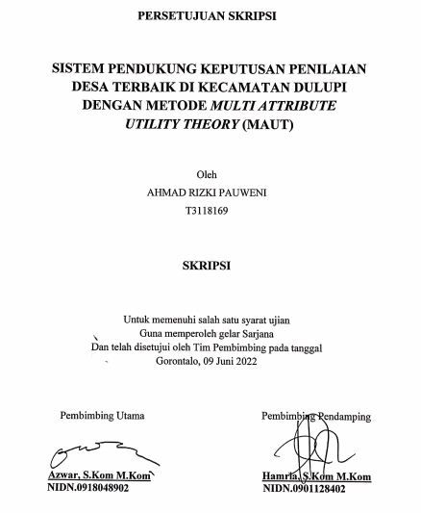

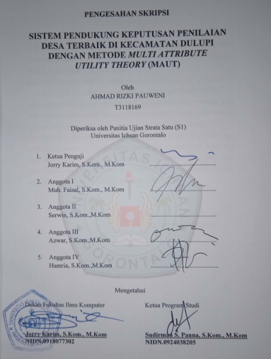

PERNYATAAN SKRIPSI

Dengan ini saya menyatakan bahwa:
- Karya tulis (skripsi) saya ini adalah asli dan belum pernah diajukan untuk mendapatkan gelar akademik (sarjana) baik di Universitas Ichsan Gorontalo maupun di Perguruan Tinggi Lainnya.
- Karya tulis (skripsi) saya ini adalah murni gagasan, rumusan dan penelitian saya sendiri, tanpa bantuan pihak lain, kecuali arahan dari Tim Pembimbing.
- Dalam karya tulis (skripsi) saya ini tidak terdapat karya atau pendapat yang telah dipublikasikan orang lain, kecuali secara tertulis dicantumkan sebagai acuan/sitasi dalam naskah dan dicantumkan pula dalam daftar pustaka.
- Pernyataan ini saya buat dengan sesungguhnya dan apabila dikemudian hari terdapat penyimpangan dan ketidakbenaran dalam pernyataan ini, maka saya bersedia menerima sanksi akademik berupa pencabutan gelar yang telah diperoleh karena karya tulis ini, serta sanksi lainnya sesuai dengan norma-norma yang berlaku di Universitas Ichsan Gorontalo.

Gorontalo. Mei 2022
Yang Membuat Pernyataan

Ahmad Rizki Pauweni

ABSTRACT

AHMAD RIZKI PAUWENI. T3118169. THE DECISION SUPPORT SYSTEM FOR THE BEST VILLAGE ASSESSMENT N DULUPI SUBDISTRICT USING THE MULTI-ATTRIBUTE UTILITY THEORY METHOD


This study aims to 1) design a computer-based decision support system for the best village assessment in Dulupi Subdistrict, and 2) apply the Multi-Attribute Utility Theory (MAUT) method for the best village assessment. The Multi-Attribute Utility Theory (MAUT) method can calculate the ranking of the best villages by combining measurements on each criterion with several alternatives to provide solutions. To get an alternative suitable for the user's wishes, multiplication is carried out against a predetermined priority scale. The best village is a village with elements of village development that are already at a developing or fast-growing level. The evaluation of the village competition is carried out by observing directly to the villages by taking into account several criteria, including Evaluation of Village Government, Evaluation of Community Health Levels, Evaluation of Community Education, Evaluation of Land and Building Tax, and Evaluation of Community Institutions and Family Welfare Empowerment. The best village assessment carried out by the Dulupi subdistrict government still takes a long time to process. The accuracy of the assessment is still very imbalanced. It is due to a manual method and the database used is still used in paper form. The results of this study can be seen from the application of the Multi-Attribute Utility Theory (MAUT) method which can be engineered. It can assist related parties in the Best Village Assessment. It also proves that the results of tests carried out using the white box method and the basis path produce a value of V(G) = 5 CC

Keywords: Best Village Assessment, DSS, MAUT Method

ABSTRAK
AHMAD RIZKI PAUWENI, T3118169, SISTEM PENDUKUNG KEPUTUSAN PENILAIAN DESA TERBAIK DI KECAMATAN DULUPI DENGAN METODE MULTI ATTRIBUTE UTILITY THEORY (MAUT).

Penelitian ini bertujuan untuk 1) Merancang sistem pendukung keputusan penilaian desa terbaik di kecamatan dulupi berbasis komputer, 2) Penerapan metode Multi Attribute Utility Theory(MAUT) untuk penilaian desa terbaik. Metode Multi Attribute Utility Theory(MAUT) merupakan metode yang dapat menghitung perangkingan desa terbaik dengan cara mengkombinasikan pengukuran atas masing-masing kriteria yangmemiliki beberapa alternatif yang mampu memberikan solusi. Demi mendapatkan alternatif yang sesuai dengan keinginan user, dilakukan perkalian terhadap skala prioritas yang sudah ditentukan. Desa terbaik merupakan desa yang unsur perkembangan desanya sudah berada di tingkat berkembang ataupun cepat berkembang. Penilaian lomba desa dilakukan dengan cara meninjau langsung ke desa dengan memperhatikan beberapa kriteria, diantaranya : Evaluasi Pemerintahan Desa, Evaluasi Tingkat Kesehatan Masyarakat, Evaluasi Pendidikan Masyarakat, Evaluasi Pajak Bumi dan Bangunan (PBB) dan Evaluasi Lembaga Kemasyarakatan dan Pemberdayaan Kesejahteraan Keluarga (PKK). Penilaian desa terbaik yang dilakukan oleh pemerintah kecamatan dulupi masih membutuhkan waktu yang lama dalam pengolahan dan akurasi penilaian yang masih sangat tidak berimbang, hal ini disebabkan karena masih menggunakan cara yang manual dan database yang digunakan masih dalam bentuk kertas. Hasil penelitian ini dapat dilihat dari implementasi metode Multi Attribute Utility Theory(MAUT) yang dapat direkayasa sehingga dapat membantu pihak terkait dalam Penilaian Desa Terbaik. Hal ini juga dibuktikan dengan hasil pengujian yang dilakukan dengan metode white box dan basis path yang menghasilkan nilai V(G) = 5 CC

Kata Kunci :Penilaian Desa Terbaik, SPK, Metode MAUT.

KATA PENGANTAR
Alhamdulillah, penulis dapat menyelesaikan usulan penelitian ini dengan judul “Sistem Pendukung Keputusan Penilaian Desa Terbaik di Kecamatan Dulupi Dengan Metode Multi Attribute Utility Theory (MAUT)”, untuk memenuhi salah satu syarat penyusunan Skripsi Program Studi Teknik Informatika Fakultas Ilmu Komputer Universitas Ichsan Gorontalo.
Penulis menyadari sepenuhnya bahwa usulan penelitian ini tidak mungkin terwujud tanpa bantuan dan dorongan dari berbagai pihak, baik bantuan moril maupun materil. Untuk itu, dengan segala keikhlasan dan kerendahan hati, penulis mengucapkan banyak terima kasih dan penghargaan yang setinggi-tingginya kepada:
- Ibu Dr. Hj. Juriko Abdussamad, M.Si, selaku Ketua Yayasan Pengembangan Ilmu Pengetahuan dan Teknologi (YPIPT) Ichsan Gorontalo;
- Bapak Dr. Abdul Gaffar La Tjokke, M.Si, selaku Rektor Universitas Ichsan Gorontalo;
- Bapak Jorry Karim, S.Kom, M.Kom selaku Dekan Fakultas Ilmu Komputer Universitas Ichsan Gorontalo;
- Bapak Sudirman Melangi, M.Kom, selaku Wakil Dekan I Bidang Akademik Dan Kemahasiswaan Fakultas Ilmu Komputer Universitas Ichsan Gorontalo;
- Ibu Irma Surya Kumala, M.Kom, selaku Pembantu Dekan II Bidang Administrasi Umum dan Keuangan Fakulta Ilmu Komputer Universitas Ichsan Gorontalo;
- Bapak Sudirman S. Panna, M.Kom, selaku Pembantu Dekan III Bidang Kemahasiswaan Fakultas Ilmu Komputer Universitas Ichsan Gorontalo;
- Bapak Azwar, M.Kom, selaku Pembimbing Utama;
- Ibu Hamria, M.Kom, selaku Pembimbing Pendamping;
- Bapak dan Ibu Dosen Universitas Ichsan Gorontalo yang telah mendidik dan mengajarkan berbagai disiplin kepada penulis;
- Kedua Orang Tua saya yang tercinta, atas segala kasih sayang, jerih payah dan doa restunya dalam membesarkan dan mendidik penulis;
- Rekan-rekan seperjuangan yang telah banyak memberikan bantuan dan dukungan moril yang sangat besar kepada penulis;
- Kepada semua pihak yang ikut membantu dalam penyelesaian proposal ini yang tak sempat penulis sebutkan satu persatu.
Semoga Allah, melimpahkan balasan atas jasa-jasa mereka kepada kami. Penulis me nyadari sepenuhnya bahwa apa yang telah dicapai ini masih jauh dari kesempurnaan dan masih banyak terdapat kekurangan. Oleh karena itu, penulis sangat mengharapkan adanya kritik dan saran yang konstruktif. Akhirnya penulis berharap semoga hasil yang telah dicapai ini dapat bermanfaat bagi kita semua, Aamiin.
Gorontalo, ……………….2022

Penulis

DAFTAR ISI

HALAMAN JUDUL i
LEMBAR PENGESAHAN SKRIPSI ii
HALAMAN PERSETUJUAN ……………………………………………………iii
PERNYATAAN SKRIPSI iv
ABSTRACT v
ABSTRAK vi
KATA PENGANTAR vii
DAFTAR ISI ix
DAFTAR GAMBAR xii
DAFTAR TABEL xiv
BAB I PENDAHULUAN 1
1.1 Latar Belakang 1
1.2 Identifikasi Masalah 3
1.3 Rumusan Masalah 3
1.4 Tujuan Penelitian 3
1.5 Manfaat Penelitian 4
1.5.1 Manfaat Teoritis 4
1.5.2 Manfaat Praktis 4
BAB II LANDASAN TEORI 5
2.1 Tinjauan Studi 5
2.2 Tinjauan Pustaka 7
2.2.1 Pengertian Desa 7
2.2.2 Lomba Desa 7
2.2.3 Pengertian Sistem Pendukung Keputusan 7
2.2.4 Kriteria Penilaian Desa Terbaik 8
2.2.5 Metode Multi Attribute Utility Theory (MAUT) 9
2.2.6 Pengembangan Sistem 17
2.2.7 Database Management System 18
2.2.8 Analisis Sistem 20
2.2.9 Desain Sistem 21
2.2.10 Implementasi Sistem 21
2.2.11 Pengujian Sistem 22
2.2.12 Perangkat Lunak Pendukung 24
2.3 Kerangka Pikir 26
BAB III METODE PENELITIAN 27
3.1 Jenis, Metode, Subjek, Objek, Waktu dan Lokasi Penelitian 27
3.2 Pengumpulan Data 27
3.3 Pengembangan Sistem 28
3.3.1 Sistem yang Diusulkan 28
3.3.2 Analisis Sistem 29
3.3.3 Desain Sistem 29
3.3.4 Konstruksi Sistem 30
3.3.5 Pengujian Sistem 30
BAB IV HASILPENELITIAN 32
4.1 Hasil Pengumpulan Data 32
4.1.1 Gambaran singkat Lokasi Penelitian 32
4.1.2 Data Usulan Desa Terbaik 32
4.2 Hasil Pemodelan 33
4.2.1 Perhitungan dan Penentuan Kriteria 33
4.3 Hasil Desain Sistem Secara Umum 38
4.3.1 Diagram Konteks 38
4.3.2 Diagram Berjenjang 39
4.3.3 Diagram Arus Data 40
4.3.4 Kamus Data 43
4.3.5 Desain Input Secara Umum 45
4.3.6 Desain Database Secara Umum 46
4.4 Desain Sistem Secara Terinci 46
4.4.1 Desain Input 46
4.4.2 Desain Output Terinci 49
4.4.3 Desain Database Terinci 49
4.4.4 Desain Relasi Tabel 51
4.4.5 Desain Menu Utama 52
4.4 Hasil Pengujian Sistem 53
4.1.1 Pengujian White Box 53
4.1.2 Pengujian Black Box 55
BAB V PEMBAHASAN ………………………………………………………56
5.1 Pembahasan 56
5.1.1 Deskripsi Kebutuhan Hardware/Software 56
5.1.2 Langkah-Langkah Menjalankan Sistem 57
BAB VI PENUTUP .............................................................................................. 65
6.1 Kesimpulan .............................................................................................. 65
6.2 Saran ........................................................................................................ 65
DAFTAR PUSTAKA ........................................................................................... 66
BAB VI PENUTUP 63
6.1 Kesimpulan 63
6.2 Saran 63
DAFTAR PUSTAKA 64

DAFTAR GAMBAR
Gambar 2.1 Siklus Hidup Pengembangan Sistem (Warerfall) 18
Gambar 2.2 Kerangka Pikir 26
Gambar 3.1 Bagian alir sistem yang diusulkan 28
Gambar 4.1Diagram Konteks 38
Gambar 4.2Diagram Berjenjang 39
Gambar 4.3DAD Level 0 40
Gambar 4.4DAD Level 1 Proses 1 41
Gambar 4.5DAD Level 1 Proses 2 42
Gambar 4.6DAD Level 1 Proses 3 42
Gambar 4.7Desain Input Data Kriteria 46
Gambar 4.8 Desain Input Data Sub Kriteria 47
Gambar 4.9 Desain Input Data Alternatif 47
Gambar 4.10Desain Input Data Penilaian Alternatif 48
Gambar 4.11Desain Output Data Hasil Penilaian 49
Gambar 4.12Relasi Tabel 51
Gambar 4.13Desain Menu Utama 52
Gambar 4.14Flowchart Form Data Alternatif 53
Gambar 4.15Flowgraph Form Data Alternatif 54
Gambar 5.1Tampilan Form Login Admin 57
Gambar 5.2TampilanHome Admin 58
Gambar 5.3Tampilan HalamanView Data Kriteria 59
Gambar 5.4Tampilan Form Tambah Data Kriteria 59
Gambar 5.5Tampilan Halaman View Data Subkriteria 60
Gambar 5.6Tampilan Form Tambah Data Subkriteria 60
Gambar 5.7Tampilan HalamanView Data Alternatif 61
Gambar 5.8Tampilan Form Input Data Alternatif 61
Gambar 5.9Tampilan Halaman View Data Penilaian 62
Gambar 5.10Tampilan Halaman Form InputData Penilaian 62
Gambar 5.11Tampilan Halaman Proses Perhitungan metode MAUT 63
Gambar 5.12Tampilan Halaman Proses Perangkingan metode MAUT 64
Gambar 5.13Tampilan Halaman View Data User 64
Gambar 5.14Tampilan Halaman Form tambah data User 64

DAFTAR TABEL
Tabel 2.1 Tinjauan Studi 5
Tabel 2.2 Indikator Penilaian 9
Tabel 2.3 Alternatif 11
Tabel 2.4 Kriteria dan Bobot 11
Tabel 2.5 Kuisioner untuk Dosen : Martine, M.Pd 11
Tabel 2.6 Kuisioner untuk Dosen : Dewani. M.Psi 12
Tabel 2.7 Kuisioner untuk Dosen : Julianto, M.M 12
Tabel 2.8 Kuisioner untuk Dosen : Hasan, M.Sc 13
Tabel 2.9 Normalisasi Matriks dan Bobot Preferensi 14
Tabel 2.10 Hasil Normalisasi Matriks 16
Tabel 2.11 Simbol DFD 17
Tabel 2.12 Simbol ERD 19
Tabel 4.1 Daftar Usulan Penilaian Desa Terbaik 32
Tabel 4.2 Data Alternatif 33
Tabel 4.3 Penentuan Bidang 33
Tabel 4.4 Bobot Sub Kriteria Evaluasi Pemerintahan Desa 34
Tabel 4.5 Bobot Sub Kriteria Evaluasi Kesehatan Masyarakat 34
Tabel 4.6 Bobot Evaluasi Pendidikan Masyarakat 34
Tabel 4.7 Bobot Evaluasi Pajak Bumi dan Bangunan (PBB) 34
Tabel 4.8 Bobot Evaluasi Lembaga Kemasyarakatan dan 35
Tabel 4.9 Indikator Penilaian 35
Tabel 4.10 Rekapitulasi hasil penilaian peserta Desa Terbaik 35
Tabel 4.11 Nilai Utilitas Alternatif 37
Tabel 4.12 Hasil Akhir Perhitungan 38
Tabel 4.13 Kamus Data kriteria 43
Tabel 4.14 Kamus Data Alternatif 43
Tabel 4.15 Kamus Data subkriteria 44
Tabel 4.16 Kamus Data User 44
Tabel 4.17 Kamus Data Penilaian 45
Tabel 4.18 Kamus Data Desain Input Secara Umum 45
Tabel 4.19 Desain File Secara Umum 46
Tabel 4.20 Kamus Data kriteria 49
Tabel 4.21 Kamus Data Alternatif 49
Tabel 4.22 Kamus Data Penilaian 50
Tabel 4.23 Kamus Data sub 50
Tabel 4.24 Kamus Data User 50
Tabel 4.25 Pengujian Black Box 55

BAB I

PENDAHULUAN

Latar Belakang
Awal dari rangkaian perlombaan Desa/Kelurahan yang diselenggarakan setiap tahun secara berjenjang dimulai dari tingkat kecamatan. Pasal 32 ayat (4) Permendagri No 81 Tahun 2015 tentang Evaluasi Perkembangan Desa dan Kelurahan merupakan landasan untuk memulai proses penyaringan Desa / Kelurahan terbaik. Penilaian dilakukan berdasarkan indikator dan skor pada bidang-bidang yang telah ditentukan.Skor penilaian berasal dari kriteria-kriteria untuk setiap bidang penilaian.Adapun Kriteria- kriteria yang digunakan dalam penilaian meliputi; :Evaluasi Pemerintahan Desa, Evaluasi Tingkat Kesehatan Masyarakat, Evaluasi Pendidikan Masyarakat, Evaluasi Pajak Bumi dan Bangunan (PBB) dan Evaluasi Lembaga Kemasyarakatan dan Pemberdayaan Kesejahteraan Keluarga (PKK).
Menurut Pemerintah Kecamatan Dulupi terdapat 4 (empat) ruang lingkup dalam evaluasi perkembangan desa dengan salah satu ruang lingkupnya adalah Perlombaan Desa. Kegiatan ini dilaksanakan secara berjenjang dan berkelanjutan, dimulai dari Tingkat Kecamatan, Tingkat Kabupaten/ Kota, Tingkat Provinsi dan tingkat Nasional seperti yang ada dalam Peraturan Menteri Dalam Negeri Nomor 81 Tahun 2015.
Dari tujuh kecamatan yang berada di wilayah kerja Kabupaten boalemo, Kecamatan dulupi termasuk salah satu kecamatan yang letak geografisnya sangat strategis. Kecamatan dulupi terdiri delapan desa yaitu Desa Dulupi, Desa Tabongo, Desa Kotaraja, Desa Polohungo, Desa Tanah putih, Desa Pangi, Desa Tangga jaya, dan Desa Tangga barito. Dari kedelapan desa tersebut terdapat 80 dusun dengan total penduduk mencapai 17.902 jiwa..
Desa terbaik merupakan desa yang unsur perkembangan desanya sudah berada di tingkat berkembang ataupun cepat berkembang. Hal ini sesuai dengan penjelasan dari pemerintah kecamatan yang mana dalam Permendagri Nomor 81 Tahun 2015 dikatakan Desa dan Kelurahan terbaik merupakan Desa dengan status berkembang atau cepat berkembang. Penilaian Desa terbaik di kecamatan dulupi sudah dilaksanakan selama 15 tahun dan telah diikuti oleh 8 (delapan) desa. Berdasarkan 10 tahun terakhir, Desa dulupi merupakan desa yang paling sering menjadi desa terbaik di tingkat kecamatan dulupi, dimana desa dulupi telah 3 (tiga) kali menjadi pemenang sekaligus perwakilan dari kecamatan dulupi di tingkat kabupaten. Penilaian lomba desa dilakukan dengan cara meninjau langsung ke desa dengan memperhatikan beberapa kriteria, diantaranya : Evaluasi Pemerintahan Desa, Evaluasi Tingkat Kesehatan Masyarakat, Evaluasi Pendidikan Masyarakat, Evaluasi Pajak Bumi dan Bangunan (PBB) dan Evaluasi Lembaga Kemasyarakatan dan Pemberdayaan Kesejahteraan Keluarga (PKK).
Sebelum pelaksanaan di mulai, Desa harus melakukan evaluasi diri. Berdasarkan hasil evaluasi diri tersebut maka pemerintah kecamatan dulupi akan mengetahui status tingkat perkembangan Desa dan Kelurahan dan dikelompokan dalam 3 (tiga) kategori yakni Desa kurang berkembang, berkembang dan cepat berkembang.
Penilaian desa terbaik yang dilakukan oleh pemerintah kecamatan dulupi masih membutuhkan waktu yang lama dalam pengolahan dan akurasi penilaian yang masih sangat tidak berimbang, hal ini disebabkan karena masih menggunakan cara yang manual dan database yang digunakan masih dalam bentuk kertas.
Untuk mempermudah penilaian Desa terbaik di Kecamatan Dulupi perlu dilakukan penciptaan sebuah systemaplikasi komputer agar proses penilaian menjadi lebih cepat dan akurat. Adapun sistem yang dimaksud disini adalah sistem pendukung keputusan yang dapat membantu proses pengambilan keputusan suatu masalah sehingga keputusan yang diberikan atau dihasilkan dapat memenuhi Batasan yang ditentukan. Sistem pendukung keputusan (SPK) merupakan suatu sistem informasi berbasis komputer yang mengkombinasikan model dan data untuk memberikan alternatif pemilihan kepada pengambil keputusan dalam menyelesaikan masalah yang tidak terstruktur[3].
SPK ini sendiri dirancang dengan menggunakan Bahasa pemrograman PHP dan database MySQL Server, aplikasi ini pada dasarnya terdiri dari desa, kriteria penilaian, alternative penilaian, hasil penilaian dan seterusnya, dan untuk metode yang digunakan pada sistem pendukung keputusan ini adalah metode multi attribute utility theory (MAUT). Metode Multi Attribute Utility Theory (MAUT) ini dipilih dalam penelitian ini karena metode ini bisa untuk menghitung perangkingan desa terbaik dengan cara mengkombinasikan pengukuran atas masing-masing kriteria yangmemiliki beberapa alternatif yang mampu memberikan solusi. Demi mendapatkan alternatif yang sesuai dengan keinginan user, dilakukan perkalian terhadap skala prioritas yang sudah ditentukan. Sehingga mendapatkan hasil yang terbaik dan paling mendekati dari alternatif-alternatif tersebut yang dapat diambil sebagai solusi [4].
Berdasarkan uraian diatas, maka peneliti tertarik untuk melakukan penelitian yang berjudul Sistem Pendukung Keputusan Penilaian Desa Terbaik di Kecamatan Dulupi Dengan Metode Multi Attribute Utility Theory (MAUT). Dengan harapan penelitian ini dapat memberikan kontribusi kepada pengambil keputusan dengan sistem yang baru untuk melakukan proses penilaian.

Identifikasi Masalah
Berdasarkan latar belakang yang disebutkan diatas, dapat diidentifikasi masalah yaitu :
- Penilaian desa terbaik di kecamatan dulupi masih membutuhkan waktu yang lama dalam pengolahan dan akurasi penilaian yang masih sangat tidak berimbang.
- Belum diterapkan metode computing yang dapat digunakan untuk penilaian desa terbaik di kecamatan dulupi.

Rumusan Masalah
- Bagaimana merancang sistem pendukung keputusan penilaian desa terbaik di kecamatan dulupi berbasis komputer?
- Bagaimana hasil penerapan metode MAUT untuk penilaian desa terbaik di kecamatan dulupi?

Tujuan Penelitian
- Merancang sistem pendukung keputusan penilaian desa terbaik di kecamatan dulupi berbasis komputer.
- Penerapan metode MAUT untuk penilaian desa terbaik di kecamatan dulupi.

Manfaat Penelitian

Manfaat Teoritis
Hasil penelitian ini diharapkan mampu memberikan masukan bagi perkembangan ilmu pengetahuan dan teknologi, khususnya ilmu komputer, bermanfaat dalam pengembangan Sistem Pendukung Keputusan.

Manfaat Praktis
Sumbangan pemikiran, karya, bahan pertimbangan, atau solusi bagi semua elemen ataupun unsur-unsur yang terlibat dalam pembuatan Sistem Pendukung Keputusan untuk penilaian desa terbaik di kecamatan dulupi yang dapat dijadikan acuan dalam memberikan arah yang tepat dalam memilih desa terbaik di kecamatan dulupi.

BAB II

LANDASAN TEORI

Tinjauan Studi
Tinjauan studi dalam penelitian ini dapat dilihat pada tabel 2.1 berikut ini :
Tabel 2.1 Tinjauan Studi
No | Peneliti | Judul | Tahun | Metode | Hasil
1 | Paramita Tino, Anas | Sistem Pendukung Keputusan Penilaian Lomba Pelayanan  Publik Dan Administrasi Desa  Menggunakan Metode Additive  Ratio Assessment (ARAS) | 2020 | Additive  Ratio Assessment (ARAS) | Dengan Sistem Pendukung Keputusan Penilaian Lomba Pelayanan Publik dan Administrasi Desa membantu dan memudahkan pihak terkait  dalam menentukan Desa  Terbaik. Berdasarkan hasil  pengujian yang dilakukan dengan metode White Box  dan pengujian Black Boxsystem yang telah direkayasa ini dapat digunakan[1].
2 | Elvia Fajarwati, MTI.,  Riski Putri Ameliya, S.Kom | Sistem Penunjang Keputusan  Untuk Menentukan Pemenang Desa Terbaik  Pada Kabupaten LampungUtara  Menggunakan Metode Simple  Additive Weighting (SAW) | 2017 | Simple  Additive Weighting (SAW) | Berdasarkan hasil dari analisa menggunakan sistem penunjang keputusan untuk menentukan pemenang desa terbaik, maka dapat disimpulkan bahwa sistem ini dapat dipakai untuk menentukan pemenang desa terbaik berdasarkan hasil akhir dari penilaian ini di dapat desa V9 (Desa ogan lima) Kecamatan AbungBarat sama dengan hasil akhir penilaian yangdilakukan oleh DinasPemberdayaan Masyarakat dan Desa yaitu pemenang desa terbaikpada Kabupaten Lampung Utara adalah Desa Ogan Lima[2].
3 | Anas | Sistem Pendukung Keputusan Penilaian Desa Terbaik Menggunakan Metode Additive Ratio Assessment (ARAS) | 2019 | Additive Ratio Assessment (ARAS) | Dapat diketahui bahwa sistem Pendukung Keputusan Penilaian Desa terbaik Menggunakan Metode ARAS yang direkayasa dapat digunakan untuk membantudan memudahkan pihak terkait pada kecamatan dalam menentukan desa terbaik[3].
4 | Dasril Aldo, Nursaka Putra, Zainul Munir | Sistem Pendukung Keputusan Penilaian Kinerja Dosen Dengan Menggunakan Metode Multi Attribute Utility Theory (MAUT) | 2019 | Multi Attribute Utility Theory (MAUT) | Mampu untuk melakukan pengolahan data dosen sehingga menghasilkan keputusan berupa dosen yang memiliki kinerja Baik dan Buruk.  Dengan Metode MAUT di dapatkan informasi mengenai data nilai kinerja dosen.Hasil penelitian ini menunjukan 4 (empat) dosen memiliki kinerja  baik dan 2 (dua) dosen  kinerjaburuk[4].
5 | Wira Apriani | Sistem Pendukung Keputusan Pemilihan Pimpinan Dengan Metode Multi Attribute Utility Theory (MAUT) di PT. Sagami Indonesia | 2019 | Multi Attribute Utility Theory (MAUT) | Sistem pendukung keputusan dapat digunakan sebagai alat untuk mengevaluasi kinerja karyawan dengan menggunakan salah satu metode dalam sistem pendukung keputusan yaitu Metode Multi Attribute Utility Theory (MAUT)  Sistem yang di bangun dengan Bahasa pemrograman dapat membantu manajemen dalam menentukan pimpinan di PT.Sagami Indonesia[5].

Tinjauan Pustaka

Pengertian Desa
Undang-Undang No 5 Tahun 1979 menjelaskan bahwa desa adalah suatu wilayah yang ditempati sejumlah penduduk sebagai kesatuan masyarakat yang di dalamnya merupakan kesatuan hukum yang memiliki organisasi pemerintahan terendah langsung di bawah camat, dan berhak menyelenggarakan rumah tangganya sendiri (otonomi) dalam ikatan negara kesatuan Republik Indonesia.Sutardjo Kartohadikusumo (1953) sendiri mengemukakan bahwa dilihat dari administratif desa diartikan sebagai suatu kesatuan hukum dan di dalamnya bertempat tinggal sekelompok masyarakat yang berkuasa mengadakan pemerintahan sendiri. [3]. Dikutip dari Encyclopaedia Britannica (2015), desa adalah komunitas yang tidak terlalu padat penduduk, dengan kegiatan ekonomi utama berupa produksi pangan dan bahan-bahan mentah.

Lomba Desa
Pemerintah kecamatan menjelaskan bahwa Pelaksanaan perlombaan Desa di tingkat Kecamatan merupakan awal dari rangkaian perlombaan Desa yang diselenggarakan setiap tahun secara berjenjang. Awal proses penyaringan Desa terbaik berada pada tahap ini sehingga pemahaman yang baik tentang bagaimana proses dan mekanisme pelaksanaan lomba sangat diperlukan. Pelaksanaan perlombaan Desa di tingkat Kecamatan dilakukan setelah Desa melakukan evaluasi diri. Dari hasil evaluasi diri tersebut akan diperoleh status tingkat perkembangan Desa dan Kelurahan yang mengelompokkan Desa menjadi 3 (tiga) kategori yakni Desa kurang berkembang, berkembang dan cepat berkembang. Pengelompokkan tersebut didasarkan pada skor yang sudah ditentukan.

Pengertian Sistem Pendukung Keputusan
Sistem Pendukung Keputusan (SPK) atau yang disebut juga dengan Decision Support System (DSS) merupakan sebuah sistem yang dapat memberikan solusi untuk suatu masalah maupun kemampuan pengkomunikasian untuk masalah dengan kondisi semi terstruktur dan tak terstruktur. Sistem ini membantu user untuk memilih alternatif keputusan yang terbaik untuk digunakan dengan melihat hasil dari pengelolaan data berdasarkan suatu model tertentu. SPKsendiri hanyalah sebagai tool pendukung dan bukanlah suatu tool pengambil keputusan. [6].

Kriteria Penilaian Desa Terbaik
Beberapa Kriteria Penilaian Desa Terbaik tingkat Kecamatan Dulupi yaitu:
- Evaluasi Pemerintahan Desa
Berikut sub kriteria dari kriteria evaluasi pemerintahan desa :
- Administrasi Desa
- Pelayanan Masyarakat
- Pengaturan (regulasi) Desa
- Pembangunan Desa
- Pemberdayaan Masyarakat
- Evaluasi Kesehatan Masyarakat
Berikut sub kriteria dari kriteria evaluasi kesehatan masyarakat :
- Akses Kesehatan
- Perilaku Hidup Bersih dan Sehat (PHBS)
- Evaluasi Pendidikan Masyarakat
Berikut sub kriteria dari kriteria evaluasi pendidikan masyarakat :
- Sarana Sekolah Taman Kanak-kanak
- Sarana Sekolah Dasar
- Sarana Sekolah Menengah Pertama
- Sarana Sekolah Menengah Atas
- Evaluasi Pajak Bumi dan Bangunan (PBB)
Berikut sub kriteria dari kriteria evaluasi pemerintahan desa :
- Pembayaran Tahun Kemarin
- Pembayaran Tahun Berjalan
- Evaluasi Lembaga Kemasyarakatan dan Pemberdayaan Kesejahteraan Keluarga (PKK)
Berikut sub kriteria dari kriteria evaluasi lembaga kemasyarakatan dan pemberdayaan kesejahteraan keluarga (PKK) :
- Struktur Organisasi PKK
- Program Kegiatan PKK
Tabel 2.2 Indikator Penilaian
Sub Kriteria | Bobot
Sangat Baik | 4
Baik | 3
Cukup | 2
Buruk | 1

Metode Multi Attribute Utility Theory (MAUT)
2.2.5.1 Pengertian Metode Multi Attribute Utility Theory (MAUT)
MAUT ialah suatu metode perbandingan kuantitatif yang biasanya mengkombinasikan pengukuran atas biaya resiko dan keuntungan yang berbeda.Setiap kriteria yang ada memiliki beberapa alternatif yang mampu memberikan solusi.Untuk mencari alternatif yang mendekati dengan keinginan user maka untuk mengidentifikasikannya dilakukan perkalian terhadap skala prioritas yang sudah ditentukan. Sehingga hasil yang terbaik dan paling mendekati dari alternatif-alternatif tersebut yang akan diambil sebagai solusi[4].
Multi Attribute Utility Theory (MAUT) merupakan suatu skema yang evaluasi akhir, v(x), dari suatu objek x didefinisikan sebagai bobot yang dijumlahkan dengan suatu nilai yang relevan terhadap nilai dimensinya. Istilah penamaanya adalah nilai utilitas [5].
Metode MAUT mengubah beberapa kepentingan kedalam nilai numerik dengan skala 0-1 yang mana 0 mewakili pilihan terburuk dan 1 terbaik. Hal ini memungkinkan perbandingan langsung yang beragam ukuran[4][5].
Metode MAUT merupakan suatu skema dimana evaluasi total (𝑥) dari setiap alternatif didefinisikan sebagai bobot yang dijumlahkan dengan nilai yang relevan dari nilai dimensinya (Raph Sch𝑎̈fer dalam Eklesiano, 2018). Secara umum, metode MAUT adalah teknik untuk mendukung pengambilan keputusan ketika pembuat keputusan harus memilih dari beberapa alternatif. Evaluasi total dapat dirumuskan sebagai berikut :
$V\left(X\right)= \sum_{i=1}^{n}{W_{i}}.V_{i}(X)$ ........................................................................... (1)
dengan :
(𝑥) = Evaluasi total dari alternatif x
𝑤_{𝑖} = Bobot relatif kriteria ke-i
(𝑥) = Hasil evaluasi kriteria ke-i dari alternatif x
i = Indeks kriteria
Fungsi utilitas untuk normalisasi setiap alternatif digunakan untuk mencari hasil evaluasi (𝑥) kriteria ke-i dari alternatif ke-x, dalam skala 0-1 disebut sebagai (𝑥) yang dinyatakan dengan rumus:
$⋃\left(X\right)=\frac{X-X_{i}}{X_{i}^{+}-X_{i}^{-}}$ ....................................................................................... (2)
dengan :
(𝑥) = Nilai utilitas dari alternatif ke-x
𝑥_{𝑖}⁻ = Nilai terburuk dari kriteria ke-i di alternatif x
𝑥_{𝑖}⁺ = Nilai terbaik dari kriteria ke-i di alternatif x
Jika menggunakan aturan Sch𝑎̈fer maka tingkat kepentingan dari bobot adalah
1 = Sangat Tidak Penting
2 = Tidak Penting
3 = Cukup Penting
4 = Penting
5 = Sangat Penting
Sehingga untuk menghitung bobot relatif setiap kriteria menggunakan fungsi sebagai berikut:
$W_{i}=\frac{W_{i}^{'}}{\sum{W_{i}^{'}}}$ ……………….………..…………………………….... (3)
dengan :
𝑤_{𝑖} = Bobot relatif kriteria ke-i
Σ𝑤_{𝑖}′ = Jumlah tingkat kepentingan bobot dari setiap kriteria
𝑤_{𝑖}′ = Jumlah tingkat kepentingan bobot dari setiap kriteria

      - Contoh Kasus Metode MAUT
Berikut Contoh sederhana penerapan metode Maut pada penilaian kinerja Dosen.
      - Terdapat 4 orang Dosen dengan masa jabatan yang lama disebuah Perguruan Tinggi, dimana hal ini disebut sebagai alternatif, diantaranya sebagai berikut :
Tabel 2.3 Alternatif
No | Alternatif | Inisial
1. | Martine,M.Pd | A1
2. | Dewani,M.Psi | A2
3. | Julianto,M.M | A3
4. | Hasan,M.Sc | A4

2.Menentukan kriteria dan bobot pada setiap alternatif
Proses menentukan kriteria dan bobot pada setiap alternatif sangatlah dibutuhkan. Adapun kriteria pada alternatif diatas adalah sebagai berikut:
Tabel 2.4 Kriteria dan Bobot
No | Kriteria | Inisial | Bobot Kriteria
1 | Kedisplinan | C1 | 0-3
2 | Penelitian | C2 | 0-3
3 | Kerjasama | C3 | 0-3
4 | Komunikasi | C4 | 0-3
5 | Kontribusi | C5 | 0-3

Setiap persepsi/ predikat diberi penilaian sebagai berikut, SangatBaik =3, Baik =2, Cukup =1, Buruk =0. Berikut contoh data penilaian terhadap dosen yang telah diteliti oleh 10 orang mahasiswa yang diberikan hak suara untuk mengisi kuisioner penilaian atas kinerja dosen selama ini dan sudah dikonversikan kedalam MS.EXCEL:

Tabel 2.5 Kuisioner untuk Dosen : Martine, M.Pd
(R) | C1 | C2 | C3 | C4 | C5
R1 | 1 | 2 | 2 | 1 | 3
R2 | 1 | 1 | 3 | 2 | 1
R3 | 2 | 1 | 3 | 2 | 1
R4 | 3 | 2 | 2 | 3 | 3
R5 | 0 | 2 | 2 | 2 | 2
R6 | 1 | 1 | 1 | 1 | 3
R7 | 1 | 0 | 2 | 3 | 2
R8 | 3 | 3 | 3 | 2 | 1
R9 | 3 | 1 | 2 | 1 | 1
R10 | 0 | 2 | 1 | 3 | 3
Rata Rata | 1,5 | 1,5 | 2,1 | 2 | 2

Tabel 2.6 Kuisioner untuk Dosen : Dewani. M.Psi
(R) | C1 | C2 | C3 | C4 | C5
R1 | 1 | 2 | 3 | 2 | 1
R2 | 2 | 2 | 2 | 2 | 3
R3 | 3 | 2 | 3 | 1 | 2
R4 | 3 | 2 | 2 | 1 | 1
R5 | 2 | 1 | 1 | 2 | 1
R6 | 1 | 1 | 1 | 3 | 1
R7 | 2 | 1 | 2 | 3 | 2
R8 | 2 | 2 | 2 | 2 | 3
R9 | 1 | 3 | 2 | 1 | 1
R10 | 1 | 3 | 1 | 3 | 2
RataRata | 1,8 | 1,9 | 1,9 | 2 | 1,7

Tabel 2.7 Kuisioner untuk Dosen : Julianto, M.M
(R) | C1 | C2 | C3 | C4 | C5
R1 | 1 | 0 | 1 | 2 | 2
R2 | 1 | 3 | 2 | 1 | 1
R3 | 1 | 2 | 1 | 3 | 3
R4 | 2 | 0 | 3 | 2 | 3
R5 | 2 | 3 | 2 | 1 | 3
R6 | 3 | 2 | 1 | 2 | 2
R7 | 2 | 1 | 3 | 3 | 2
R8 | 3 | 2 | 2 | 2 | 1
R9 | 1 | 2 | 2 | 1 | 2
R10 | 1 | 3 | 2 | 1 | 1
Rata Rata | 1,7 | 1,8 | 1,9 | 1,8 | 2

Tabel 2.8 Kuisioner untuk Dosen : Hasan, M.Sc
(R) | C1 | C2 | C3 | C4 | C5
R1 | 3 | 3 | 2 | 3 | 3
R2 | 1 | 3 | 1 | 2 | 2
R3 | 2 | 3 | 2 | 1 | 1
R4 | 1 | 2 | 3 | 2 | 2
R5 | 3 | 1 | 3 | 2 | 3
R6 | 2 | 2 | 2 | 2 | 3
R7 | 1 | 3 | 2 | 2 | 2
R8 | 2 | 2 | 1 | 1 | 1
R9 | 1 | 1 | 2 | 2 | 2
R10 | 3 | 2 | 3 | 3 | 1
RataRata | 1,9 | 2,2 | 2,1 | 2 | 2

Setelah melakukan rating sub-kriteria pada setiap kriteria, tahap selanjutnya adalah memberikan bobot preferensi dari setiap criteria kinerja dosen. Adapun bobot preferensinya yaitu:
- Kedisplinan=2
- Penelitian= 1
- Komunikasi= 2
- Kerjasama=2
- Kontribusi diluar kelas=1
Berikut hasil awal perhitungan Metode MAUT:
Tabel 2.9 Normalisasi Matriks dan Bobot Preferensi
No | Dosen(A) | C1 | C2 | C3 | C4 | C5
1 | A1 | 1,5 | 1,5 | 2,1 | 2 | 2
2 | A2 | 1,8 | 1,9 | 1,9 | 2 | 1,7
3 | A3 | 1,7 | 1,8 | 1,9 | 1,9 | 2
4 | A4 | 1,9 | 2,2 | 2,1 | 2 | 2
Bobot | Preferensi | 2 | 1 | 2 | 2 | 1

Normalisasi Matriks Dosen ditentukan dengan rumus:
U_{(x)} = $\frac{x-x_{i}^{-}}{x_{i}^{+}-x_{i}^{-}}$
Keterangan:
U(x)= Normalisasi bobot alternatif xx=bobot alternatif
X_{i}⁻=bobot terburuk (minimum) dari kriteria ke-x
X_{i}⁺=bobot terbaik (maksimum) dari kriteria ke-x
Berikut sistematika penghitungan yang ada pada Dosen sesuai dengan penjelasan tabel sebelumnya:
            - Nama Dosen = Martine, M.Pd = (A1)
A1₁ = $\frac{1,5-1,5}{1,9-1,5}$= 0
A1₂ = $\frac{1,5-1,5}{2,2-1,5}$= 0
A1₃ = $\frac{2,1-1,9}{2,1-1,9}$= 1
A1₄ = $\frac{2-1,8}{2-1,8}$= 1
A1₅ = $\frac{2-1,7}{2-1,7}$= 1

            - Nama Dosen = Dewani, M.Psi = (A2)
A3₁ = $\frac{1,8-1,5}{1,9-1,5}$= 0,75
A3₂ = $\frac{1,9-1,5}{2,2-1,5}$= 0,57
A3₃ = $\frac{1,9-1,5}{2,1-1,9}$= 2
A3₄ = $\frac{2-1,8}{2-1,8}$= 1
A3₅ = $\frac{1,7-1,7}{2-1,7}$= 0
            - Nama Dosen = Julianto, M.M = (A3)
A2₁ = $\frac{1,7-1,5}{1,9-1,5}$= 0,5
A2₂ = $\frac{1,8-1,5}{2,1-1,9}$= 0,42
A2₃ = $\frac{1,9-1,5}{2,1-1,9}$= 2
A2₄ = $\frac{1,8-1,5}{2-1,5}$= 0
A2₅ = $\frac{2-1,7}{2-1,7}$= 1
            - Nama Dosen = Hasan, M.Sc = (A4)
A4₁ = $\frac{1,9-1,5}{1,9-1,5}$= 1
A4₂ = $\frac{2,2-1,5}{2,2-1,5}$= 0
A4₃ = $\frac{2,1-1,5}{2,1-1,9}$= 3
A4₄ = $\frac{2-1,8}{2-1,8}$= 1
A4₅ = $\frac{2-1,7}{2-1,7}$= 1
Tahap selanjutnya akan dilakukan perkalian matrik normalisasi dengan bobot preferensi dengan menggunakan rumus:
V_{x} = $\sum_{i=1}^{n}{W_{j}* x_{ij}}$
Dimana:
V(x)=nilai evaluasi dari sebuah objek ke i
W_{i}=bobot yang menentukan nilai dari seberapa penting elemen ke i terhadap elemen lainnya atau disebut bobot preferensi
Xij=bobot alternatif
n=jumlah elemen
A1= (2*1)+( 1*0)+(2*1)+( 2*1)+(1*1)
=0+0+2+2+2+1
=5
A2= (2*0,5)+(1*0,42 )+(2* 2)+(2 *0)+(1* 0)
= 1+0,42 +4+ 0+0
=5,42
A3= (2*0,75)+(1*0,57 )+(2* 2)+(2 *1)+(1* 0)
= 1,5+0,57+4 +2+0
=8,07
A4=(2*1)+(1*0)+(2*3)+(2*1)+(1*1)
=2+0+6+2+1
=11

Tabel 2.10 Hasil Normalisasi Matriks
No | Nama dosen | Hasil | Rangking
1 | Martine,M.Pd | 5 | 4
2 | Dewani, M.Psi | 8,07 | 2
3 | Julianto,M.M | 5,42 | 3
4 | Hasan,M.Sc | 11 | 1

Dari hasil perhitungan metode MAUT diatas dapat disimpulkan bahwa rekomendasi kinerja dosen terbaik adalah Hasan,M.sc. Hasil nilai yang diperoleh dari dosen Hasan,M.sc adalah 11 dan menempati nilai tertinggi dari keempat dosen yang ada.

Pengembangan Sistem
Untuk dapat melaksanakan langkah-langkah pengembangan sistem cocok dengan metodologi pengembangan sistem yang terstruktur hingga diperlakukan perlengkapan serta teknik buat melaksanakannya.Alat-alat yang digunakan dalam suatu perancangan sistem biasanya berbentuk suatu cerminan dalam penelitian. Adapun Komponen-komponenya sebagai berikut :
1. Data Flow Diagram (DFD)
DFD ialah cerminan sistem yang tidak bergantung pada perangkat keras, lunak, struktur data serta organisasi file. Keuntungan DFD untuk mempermudah pemakaian yang kurang memahami bidang komputer untuk mengerti sistem yang hendak dikerjakan atau dikembangkan. Berikut adalah tabel simbol DFD[7].
Tabel 2.11 Simbol DFD
No | Simbol | Keterangan
1 |  | Proses, Membuktikan transformasi dari masukan menjadi keluaran
2 |  | Entitas Eksternal, dimana entitas tersebut berbicara dengan sistem
3 |  | Penyimpanan, membuktikan penyimpanan dalam database
4 |  | Aliran, menggambarkan aliran data yang masuk ke proses ataupun keluar dari sesuatu proses

2. Kamus Data / Data Dictionary (DD)
Kamus Data merupakan catatan kenyataan terhadap informasi serta keperluan-keperluan data dari sesuatu sistem informasi. Kamus data menerangkan lebih terperinci terhadap data flow diagram yang mencapai proses, data flow serta data store. Kamus data biasa dipakai pada metodologi berorientasi data dan menerangkan ikatan entitas, semacam atribut-atribut suatu entitas.
- Bagan Alir Sistem (System Flowchart)
Flowchart ( Bagan Alir ) adalah bagan (chart) yang menunjukkan alir (flow) di dalam program atau prosedur sistem secara logika.
      - Siklus Pengembangan Sistem
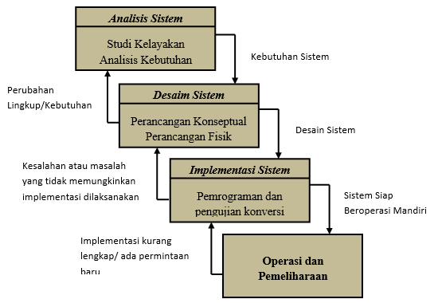
Gambar 2.1 Siklus Hidup Pengembangan Sistem (Warerfall)

Database Management System
Database Management System (DBMS) ialah suatu sistem atau software yang dibuat khusus untuk mengelola suatu database serta menjalankan operasi terhadap data yang diinginkan oleh user. Tujuan penggunaan DBMS adalah tidak memunculkan kekacauan serta bisa digunakan oleh pengguna cocok dengan kebutuhan.
      - Pengertian Database
Database (basis data) ialah kumpulan data yang di proses sedemikian rupa berdasarkan ketentuan tertentu yang saling berhubungan sehingga mudah dalam pengelolaannya. Melalui pengelolaan tersebut pengguna dapat memperoleh kemudahan dalam mencari informasi, menyimpan informasi dan membuang informasi.
Basis data bisa didefinisikan ataupun diartikan sebagai kumpulan data yang disimpan secara sistematis dalam komputer yang bisa diolah maupun dimanipulasi memakai perangkat lunak (software) program ataupun aplikasi untuk menghasilkan informasi.
      - Entity Relationship Diagram (ERD)
ERD digunakan oleh perancang sistem untuk memodelkan data yang nantinya akan dikembangkan menjadi database. Model data ini akan membantu dalam melaksanakan analisis dan perancangan database, sebab model data ini akan membuktikan bermacam-macam data yang diperlukan serta ikatan antar data.
ERD ialah pengambaran dari suatu hubungan entitas yang memiliki sejumlah atribut dengan entitas yang lain dalam suatu sistem yang terintegrasi. Berikut adalah tabel ER-Diagram[8].
Tabel 2.12 Simbol ERD
Simbol | Nama | Keterangan
 | Entitas | Entitas, ialah himpunan dari objek yang dapat diidentifikasi secara unik
 | Relasi | Relasi, ialah hubungan yang terjadi antara salahsatu atau lebih entitas
 | Atribut | Atribut, ialah karakteristik dari entitas atau relasi yang menjadi penjelasan detail tentang entitas.
 | Garis | Garis, ialah hubungan antara entitas dengan attributnya dan himpunan entitas dengan himpunan relasinya.

      - Hubungan Antara Tabel
Hubungan antar tabel yang menyampaikan hubungan antara objek didunia nyata. Relasi ialah hubungan yang terjadi pada sesuatu tabel dengan lainnya yang menyampaikan hubungan antara objek didunia nyata dan berfungsi untuk mengatur operasi suatu database. Hubungan yang bisa dibangun mencakup 3 macam hubungan, yaitu :
- Satu ke satu (One to One)
Hubungan satu ke satu (one to one) berarti setiap hanya boleh berhubungan dengan satu himpunan entitas lainnya.
- Satu ke Banyak (One to Many)
Hubungan satu ke banyak (one to many) berarti satu dari tiap himpunan entitas boleh berhubungan dengan banyak himpunan entitas lain.
- Banyak ke Banyak (Many to Many)
Hubungan banyak ke banyak (many to many) berarti setiap himpunan entitas boleh berhubungan dengan banyak himpunan entitas lainnya.

Analisis Sistem
Analisis Sistem (System Analysis) adalah selaku penguraian dari suatu sistem informasi yang utuh kedalam bagian-bagian komponennya dengan maksud untuk mengidentifikasi serta mengevaluasi masalah-masalah, kesempatan-kesempatan, hambatan-hambatan yang terjadi serta kebutuhan yang diharapkan sehingga dapat diusulkan perbaikan-perbaikannya[9].
Tahapan analisis sistem dilakukan setelah tahapan perencanaan dan sebelum tahapan desain sistem. Tahapan analisis sistem merupakan sebuah tahapan yang sangatlah penting, hal ini dikarenakan apabila terjadi kesalahan dalam melakukan analisis sistem maka akan menyebabkan kesalahan pada tahap selanjutnya.
Di Dalam tahap analisis sistem ini terdapat beberapa langkah-langkah sebagai berikut[9]
- Identifi, ialah mengenali permasalahan.
- Understand, ialah menguasai kerja dari sistem yang ada.
- Analyze, ialah menganalisa sistem.
- Report, ialah membuat laporan hasil analisis

Desain Sistem
Desain sistem merupakan tahap selanjutnya setelah melakukan analisis sistem, sehingga suatu analisis yang telah selesai dilakukan dan telah memperoleh cerminan tentang apa yang akan diselesaikan dan bagaimana membangun sistem tersebut. Sebagian langkah-langkah yang dilakukan dalam pelaksanaan desain sistem sebagai berikut :
- Menganalisa permasalahan dari pemakai (user), targetnya untuk memperoleh penafsiran yang terbaik tentang keperluan user.
- Tes kelayakan, dimanaalternatif-alternatifdisamakan dalam pemecahan permasalahan untuk menentukan jalan keluar yang sangat pas.
- Bangun sistem, pembuatan usulan pemecahan masalah secara logika.
- Detail desain, melaksanakan desain sistem pemecahan permasalahan secara terperinci.
- Pelaksanaan, ialah memindahkan logika program yang sudah terbuat dalam bahasa yang diseleksi, menguji program, menguji data serta outputnya.
- Pemeliharaan serta penilaian terhadap sistem yang sudah diterapkan
Kesimpulannya desain sistem merupakan tingkatan berbentuk bayangan, persiapan serta penciptaanmelalui pengabungan sebagian komponen terpisah ke dalam satu kesatuan yang utuh dalam memperjelas suatu sistem.

Implementasi Sistem
Tahap implementasi sistem merupakan tahap dimana sebuah sistem disiapkan dengan baik sebelum digunakan oleh pengguna. Sebuah sistem wajib memenuhi tahap pengujian terlebih dahulu untuk menjamin tidak adanya suatu hambatan parah yang timbul pada saat sistem akan digunakan. Sebuah sistem yang bisa digunakan adalah apabila telah melalui tahap pengujian sistem. Pada tahap ini terdapat aktivitas yang dilakukan yaitu :
- Pemrograman serta pengetesan program
Pemrograman merupakan sebuah aktivitas mencatat sebuah program yang hendak dieksekusi oleh komputer. Kode program wajib bersumber pada dokumentasi yang disediakan oleh analisis sistem hasil dari desain sistem.
- Instalasi fitur keras serta lunak
Proses pemasangan perangkat keras dan instalasi perangkat lunak yang telah ada.
- Pelatihan kepada pemakai
Perlu adanya penafsiran serta pengetahuan tentang sistem informasi serta posisi dan tugas mereka.
- Pembuatan dokumentasi
Dokumentasi merupakan pelaksanaan pencatatan terhadap langkah-langkah pembuatan suatu program yang dilakukan dari awal hingga akhir.
Maksud dari implementasi sistem yaitu :
- Membuat desain sistem selama melaksanakan penelitian serta analisa.
- Menguji serta mendokumentasikan prosedur dan program yang diperlukan.
- Menuntaskan desain sistem yang telah disetujui.
- Memperhitungkan sistem yang sudah dibuat cocok dengan kebutuhan pemakai.

Pengujian Sistem
2.2.11.1 White Box
White box testing merupakan pengujian yang didasarkan pada pengecekan terhadap rincian perancangan, dengan struktur kontrol dari desain program secara prosedural guna memberi pengujian ke dalam sebagian kasus pengujian. Dengan demikian dapat disimpulkan white box testing merupakan petunjuk untuk mendapatkan program yang benar secara 100%.
Berdasarkan bagaimana suatu software menghasilkan output dari input, maka pengujian dilakukan .kode program merupakan dasar dari program ini di uji.
Disebut juga struktural testing atau glass box testing
      - Black Box
Black box testing merupakan pengujian untuk hasil eksekusi melalui data uji dan juga melihat fungsional dari perangkat lunak. Jadi dianalogikan semacam kita memandang suatu kotak gelap, yang terlihat hanyalah tampilan luarnya saja, tanpa tau apa yang ada di balik kotak gelap tersebut. Seperti halnya pengujian black box, mengevaluasi hanya dari tampilan luarnya (interface nya) , fungsionalitsnya. tanpa diketahui bagaimana keberlangsungannya.
Black Boxtesting merupakan teknik pengujian fungsionalitas aplikasi yang berlawanan dengan struktur internal atau kerja (bandingkan dengan testingwhite box). Pengetahuan khusus dari kode aplikasi / struktur internal serta pengetahuan pemrograman biasanya tidak dibutuhkan. Uji permasalahan dibangun di area spesifikasi dan persyaratan, seperti aplikasi apa yang seharusnya dilakukan. Dengan memanfaatkan deskripsi eksternal perangkat lunak, termasuk spesifikasi, persyaratan, serta desain untuk menekan uji permasalahan. Uji ini bisa menjadi fungsional atau non-fungsional, walau pada umumnya lebih ke fungsional. Perancang uji mengambil input yang valid serta tidak valid dalam memastikan output yang benar. Tidak terdapat pengetahuan tentang struktur internal benda uji itu.
Teknik uji bisa digunakan pada seluruh tingkat pengujian perangkat lunak:unit, integrasi, fungsional, sistem serta penerimaan. Ini biasanya terdiri dari mayoritas bila tidak seluruh pengujian pada tingkatan yang lebih atas, akan tetapi bisa juga untuk mendominasi unit testing.
Pengujian pada Black Box berusaha menemukan kesalahan seperti:
- Fungsi-fungsi yang tidak benar atau hilang
- Kesalahan interface
- Kesalahan dalam struktur data atau akses database eksternal
- Kesalahan kinerja
- Inisialisasi dan kesalahan terminasi

Perangkat Lunak Pendukung
Dalam membangun sistem ini ada beberapa perangkat lunak pendukung yang digunakan oleh penulis diantaranya : bahasa pemrograman PHP yang digunakan untuk membangun program dan MySQL digunakan sebagai basis data.
2.2.12.1 Pemrograman PHP
PHP adalah bahasa pemrograman script server-side yang didesain untuk pembangunan web. PHP di kembangkan pada tahun 1995 oleh Rasmus Lerdorf, dan saat ini dikelola oleh The PHP Group. Awal mulanya PHP adalah singkatan dari Personal Home Page. Cocok dengan namanya, PHP digunakan untuk membuat web individu. Dalam sebagian tahun perkembangannya, PHP menjelma menjadi bahasa pemograman website yang powerfull serta tidak Cuma digunakan demi membuat laman website simple, namun juga web terkenal yang digunakan oleh banyak orang[10].
Sekarang ini PHP merupakan singkatan dari PHP :Hypertext Preprocessor, suatu kepanjangan rekursif, ialah permainan kata dimana kepanjangannya terdiri dari singkatan itu sendiri PHP :Hypertext Preprocessor.
      - MySQL
MySQL merupakan suatu fitur lunak sistem manajemen basis data SQL (database management system) ataupun DBMS yang multithread, multi user, dengan kurang lebih 6 juta instalasi di segala dunia. MySQL AB menciptakan MySQL tersedia sebagai fitur lunak free dibawah lisensi GNU General Public License (GPL), namun mereka pula menjual dibawah lisensi komersial seperti pada kasus-kasus dimana penggunaanya tidak sesuai dengan pemakaian GPL. MySQL masuk ke dalam jenis RDBMS (Relational Database Management System). Maka dari itu, istilah semacam baris, kolom, tabel, dipakai pada MySQL[11].
MySQL adalah sebuah database management system (manajemen basis data) dengan menggunakan perintah dasar SQL (Structured Query Language) yang cukup terkenal. SQL sendiri ialah sesuatu bahasa yang dipakai di dalam pengambilan data pada relational database ataupun database yang terstruktur. Jadi MySQL merupakan database management system yang memakai bahasa SQL selaku bahasa penghubung antara perangkat lunak aplikasi dengan database server.

Kerangka Pikir
- Bagaimana merancang sistem pendukung keputusan penilaian desa terbaik di kecamatan dulupi berbasis komputer?
- Bagaimana hasil penerapan metode Multi Attribute Utility Theory (MAUT) untuk penilaian desa terbaik di kecamatan dulupi?

MASALAH

Observasi & Dokumentasi
Pengumpulan Data
IDENTIFIKASI MASALAH & METODE
Metode MAUT
Hasil
2
1
SYSTEM DEVELOPMENT
Diagram Konteks
Diagram Berjenjang
Diagram arus data level 0, dan seterusnya
Kamus Data
White Box Testing
Black Box Testing
Desain Output
Desain input
Desain Basis Data
3
Analisis Sistem

Basis Data (MySQL)
Programming (PHP)
5
Desain Sistem
4

Pembuatan sistem
6

Pengujian Sistem

TUJUAN
- Merancang sistem pendukung keputusan penilaian desa terbaik dikecamatan dulupi berbasis komputer.
- Menerapkan metode Multi Attribute Utility Theory (MAUT) untuk penilaian desa terbaik di kecamatan dulupi.

Gambar 2.2 Kerangka Pikir

BAB III

METODE PENELITIAN

Jenis, Metode, Subjek, Objek, Waktu dan Lokasi Penelitian
- Jenis penelitian yang diambil oleh peneliti adalah jenis penelitian deskriptif yang mana suatu penelitian yang menggambarkan suatu keadaan yang sementara berjalan pada saat penelitian, dengan melakukan perancangan sistem pendukung keputusan berdasarkan data-data yang ada.
- Metode yang dilakukan dalam penelitian ini adalah metode penelitian studi kasus.
- Subjek dari penelitian adalah tentang sistem pendukung keputusan menggunakan metode MAUT.
- Objek dari penelitian ini adalah tentang penilaian desa terbaik di kecamatan dulupi.
- Waktu penelitian dilakukan kurang lebih 8 bulan terhitung mulai tanggal 27 juli s/d 27 januari 2022.
- Penelitian ini berlokasi di Kantor Camat Dulupi.

Pengumpulan Data
Data primer dalam penelitian ini sesuai dengan pengamatan di lapangan, sedangkan data sekunder dalam penelitian ini merupakan teknik pengumpulan data ataupun penjelasan dengan cara membaca bermacam-macam referensi seperti hasil penelitian terdahulu, buku bacaan, jurnal terkait dari internet dengan sistem informasi dan juga sistem pendukung keputusan.
Pada penelitian ini digunakan beberapa cara untuk mengumpulkan data diantaranya :
- Observasi
Teknik pengumpulan fakta atau data yang cukup efektif. Dimana peneliti melakukan pengamatan/melihat dan meneliti secara langsung ke objek penelitian pada Sistem Pendukung Keputusan Penilaian Desa Terbaik di Kecamatan Dulupi.

- Wawancara
Wawancara dilakukan langsung dengan pihak terkait yakni Pemerintah Kecamatan Dulupi.

Pengembangan Sistem

Sistem yang Diusulkan
Sistem yang diusulkan dapat digambarkan dengan flowchart sistem pendukung keputusan penilaian desa terbaik di kecamatan dulupi pada gambar 3.1 berikut ini :
Mulai

Data Desa
Kriteria Penilaian
Bobot Kriteria

Sub Kriteria

Rekam
Data Desa

Rekam
Penilaian

Rekam
Bobot Kriteria

Sub Kriteria

Data Desa

Kriteria Penilaian

Sub Kriteria

Nilai Bobot

Perangkingan

Hasil Keputusan Penilaian

.

Gambar 3.1 Bagian alir sistem yang diusulkan

Analisis Sistem
Sistem analisis memakai pendekatan prosedural/struktural yang ditafsirkan dalam bentuk :
- Diagram Konteks
Diagram konteks merupakan suatu diagram yang menggambarkan totalitas sistem. Diagram konteks atau yang sering disebut model konteks, ialah tingkatan paling tinggi dari diagram alir data. Diagram konteks menggambarkan batas sistem seperti suatu lingkaran dan dikelilingi oleh entitas-entitas luar.
- Diagram Berjenjang
Diagram berjenjang sering disebut juga sebagai hierarchy chart yang digunakan untuk mempersiapkan penggambaran DFD ke level-level lebih bawah. Diagram ini bisa digambarkan menggunakan notasi proses pada diagram arus data (DAD).
- Diagram Arus Data
Diagram arus data termasuk salah satu komponen dalam pengerjaan perancangan suatu sistem komputerisasi. DAD menggambarkan aliran data, masukan data (input) ke pengambil data (output). Aliran data perlu diketahui agar pembuat sistem mengetahui dengan persis kapan sebuah data wajib disimpan, ditanggapi (proses) serta kapan wajib didistribusikan ke bagian lain.
- Kamus Data
Kamus data dibuat dengan mencermati serta menggambarkan muatan alur data, simpanan data serta proses-proses pada DFD. Tiap simpanan data serta alur data dapat diresmikan serta diperluas hingga mencakup perincian elemen dimuatnya.

Desain Sistem
Pada desain dilakukan desain sistem yaitu desain input, desain output dan desain database;

  - Desain input
Pada tahap ini dilakukan desain input secara umum dan terperinci, yakni desain input data penilaian desa, desain update data penilaian desa, dan juga tambahan data akun.
  - Desain Output
Pada desain ini dilakukan desain output secara umum dan terperinci yakni output data penilaian desa terbaik.
  - Desain Database
Basis data (database) ialah gabungan data yang sama-sama berkaitan satu serta yang lain, disimpan di diluaran komputer serta menggunakan perangkat lunak khusus untuk memanipulasinya. Database ialah komponen-komponen yang berarti pada sistem informasi, sebab berperan selaku penyedia informasi untuk penggunanya. Pelaksanaan database dalam aplikasi disebut database sistem.

Konstruksi Sistem
Dalam bagian ini menguraikan hasil pada tahapan analisis serta desain ke dalam kode-kode program komputer setelah itu membuat sistemnya. Perlengkapan untuk membantu konstruksi sistem ini yaitu MySQL selaku database serta PHP selaku bahasa pemrograman.

Pengujian Sistem
- White Box Testing
Software yang telah direkayasa kemudian diuji dengan metode White Box Testing pada kode program proses penerapan metodenya/bentuknya. Kode program tersebut dibuatkan flowchart programnya, kemudian dipetakan ke dalambentuk flow graph (bagan alir control) yang tersusun dari beberapa node dan edge. Berdasarkan flowgraph, ditentukan jumlah region dan cyclomatic complexity (CC). Apabila independent path = V(G) = (CC) = region, dimana setiap path hanya dieksekusi sekali dan sudah benar, maka sistem dinyatakan efisien dari segi kelayakan logika pemrograman.

- Black Box Testing
Selanjutnya software diuji pula dengan metode Black Box Testing yang fokus pada keperluan fungsional dari software dan berupaya buat menemukan kesalahan dalam beberapa bagian, diantaranya :
- Fungsi-fungsi yang salah ataupun hilang
- Kesalahan interface
- Kesalahan dalam struktur data ataupun basis data eksternal
- Kesalahan performa
- Kesalahan inisialisasi dan terminasi.
Jika suda tidak ada kesalahan-kesalahan tersebut, maka sistem dinyatakan efisien dari segi kesalahan komponen-komponen sistem.

BAB IV

HASIL PENELITIAN

Hasil Pengumpulan Data
- Pengumpulan data yang digunakan dalam penelitian ini menggunkan beberapa metode, diantaranya adalah metode observasi, wawancara serta pengumpulan data primer mengenai sistem yang akan dibangun.

Gambaran singkat Lokasi Penelitian
      - Sejarah Singkat Kecamatan Dulupi
Pada jaman dahulu lingkungan ini belum mempunyai nama, sebab belum di huni oleh rakyat, masih hutan yang begitu banyak binatang buas seperti : Anowa, Ular dan lain-lain. Ketika terbentuk kelompok Dua Lima yakni kelompok terkecil dan kelompok terbesar di Gorontalo yakni lingkungan pengembangan wilayah, yang dipimpin seorang raja dengan bahasa daerah gorontalo (Poheluluki dan Pohahudu), kemudian terjadi perselisihan atara kerajaan, yang menyebabkan mereka bubar dan tersebar pada beberapa wilayah terkeci atau Pohalaakiki di daerah gorontalo sehingga pada Tahun 1864 seorang raja yang belayar di teluk tomini, masuk dipelabuhan dulupi yang bernama Tahele Matowa berasal dari Matolodula atau bagian Tomini Gorontalo. Beliau adalah raja Matolodula yang menjadi pemimpin pertama di dulupi sebagai Kepala Lingkungan. Dengan bertambah dan berkembangnya penduduk, sehingga menjadi salah satu desa termasuk pada wilayah Kecamatan Tilamuta Kabupaten Gorontalo, karena pertumbuhan ekonomi sangat menunjang, maka pada tahun 1999, dengan peraturan dan perundang-undangan maka desa ini di sahkan sebagai pusat Kecamatan dulupi yang terdiri dari 8 (delapn) Desa.

Data Usulan Desa Terbaik
Di Kecamatan Dulupi terdapat 8 desa yang diusulkan untuk penentuan sebagai desa terbaik.berikut ini daftar usulan Desa terbaik.
Tabel 4.1 Daftar Usulan Penilaian Desa Terbaik
No | Nama Desa | Nama Kepala Desa
1 | Desa Dulupi | Yulardi Iyou
No | Nama Desa | Nama Kepala Desa
2 | Desa Tabongo | Ansar Datau
3 | Desa Kotaraja | Sahrudin Mooduto
4 | Desa Polohungo | Meldi Tahir
5 | Desa Tanah Putih | Sri Hasni
6 | Desa Pangi | Solpin Tolulu
7 | Desa Tangga Jaya | Safrudin Lamusu
8 | Desa Tangga Barito | Jeni Djibu, S.Pd

Hasil Pemodelan

Perhitungan dan Penentuan Kriteria
Langkah pertama yang dilakukan dalam penelitian ini, sesuai dengan metode Multi Attribute Utility Theory (MAUT) yang digunakan, yaitu:
      - Menentukan alternatif
Alternatif yang digunakan dalam penelitian ini diambil dari data yang telah dikumpulkan dari lokasi penelitian. Berikut ini desa yang terpilih untuk digunakan dalam perhitungan manual.
Tabel 4.2 Data Alternatif
Kode Alternatif | Nama Alternatif
A01 | Desa Dulupi
A02 | Desa Tabongo
A03 | Desa Kotaraja
A04 | Desa Tangga Barito

      - Menentukan bidang penilaian pada bobot dan kriteria
Pada bagian ini akan menjelskan mengenai bobot kriteria dan bidang penilaian yang digunakan, dapat dilihat pada tabel berikut.
Tabel 4.3 Penentuan Bidang
Kode Kriteria | Kriteria
K1 | Evaluasi Pemerintahan Desa
K2 | Evaluasi Kesehatan Masyarakat
Kode Kriteria | Kriteria
K3 | Evaluasi Pendidikan Masyarakat
K4 | Evaluasi Pajak Bumi dan Bangunan (PBB)
K5 | Evaluasi Lembaga Kemasyarakatan dan Pemberdayaan Kesejahteraan Keluarga (PKK)

Tabel 4.4 Bobot Sub Kriteria Evaluasi Pemerintahan Desa
Kode Sub Kriteria (K1) | Kriteria | Bobot
C1 | Administrasi Desa | 0,5
C2 | Pelayanan Masyarakat | 0,10
C3 | Pengaturan (regulasi) desa | 0,4
C4 | Pembangunan | 0,10
C5 | Pemberdayaan Masyarakat | 0,10

Tabel 4.5 Bobot Sub Kriteria Evaluasi Kesehatan Masyarakat
Kode Sub Kriteria (K2) | Kriteria | Bobot
C6 | Akses Kesehatan | 0,10
C7 | Perilaku Hidup Bersih dan Sehat (PHBS) | 0,5

Tabel 4.6 Bobot Sub Kriteria Evaluasi Pendidikan Masyarakat
Kode Sub Kriteria (K3) | Kriteria | Bobot
C8 | Sarana Sekolah Taman Kanak-kanak | 0,5
C9 | Sarana Sekolah Dasar | 0,5
C10 | Sarana Sekolah Menengah Pertama | 0,4
C11 | Sarana Sekolah Menengah Atas | 0,2

Tabel 4.7 Bobot Sub Kriteria Evaluasi Pajak Bumi dan Bangunan (PBB)
Kode Sub Kriteria (K4) | Kriteria | Bobot
C12 | Pembayaran Tahun Kemarin | 0,5
C13 | Pembayaran Tahun Berjalan | 0,5

Tabel 4.8 Bobot Sub Kriteria Evaluasi Lembaga Kemasyarakatan dan
Pemberdayaan Kesejahteraan Keluarga (PKK)
Kode Sub Kriteria (K5) | Kriteria | Bobot
C14 | Struktur Organisasi PKK | 0,10
C15 | Program Kegiatan PKK | 0,10

Tabel 4.9 Indikator Penilaian
Sub Kriteria | Bobot
Sangat Baik | 4
Baik | 3
Cukup | 2
Buruk | 1
Setelah dilakukan penilaian, selanjutnya dilakukan rekapitulasi terhadap penilaian peserta Desa Terbaik. Dalam penilaian masing-masing sub kriteria digunakan ketentuan seperti yang telah dijelaskan pada tabel 4.9. Secara lengkap penilaian yang dilakukan dapat dilihat pada tabel berikut ini.
Tabel 4.10 Rekapitulasi hasil penilaian peserta Desa Terbaik
Alternatif | K1 |  |  |  |  | K2 |  | K3 |  |  |  | K4 |  | K5
Alternatif | C1 | C2 | C3 | C4 | C5 | C6 | C7 | C8 | C9 | C10 | C11 | C12 | C13 | C14 | C15
A01 | 4 | 3 | 2 | 4 | 4 | 2 | 4 | 1 | 2 | 2 | 2 | 4 | 3 | 2 | 4
A02 | 2 | 3 | 4 | 3 | 2 | 2 | 4 | 1 | 2 | 1 | 1 | 3 | 3 | 2 | 4
A03 | 3 | 4 | 3 | 2 | 3 | 1 | 3 | 2 | 1 | 2 | 1 | 3 | 4 | 1 | 2
A04 | 4 | 4 | 3 | 2 | 4 | 2 | 2 | 2 | 2 | 1 | 1 | 2 | 3 | 2 | 3

        - Menghitung nilai utilitas setiap alternatif
Tahap ini digunakan untuk menghitung nilai utilitas terhadap seluruh alternatif yang telah ditentukan pada tahap sebelumnya. Berikut persamaan yang digunakan dalam menghitung nilai utility.
U_{(x)} = $\frac{x-x_{i}^{-}}{x_{i}^{+}-x_{i}^{-}}$
Keterangan :
U_{(x)} = nilai utilitas alternative ke-x
x = bobot alternatif
$x_{i}^{+}$ = nilai kriteria tertinggi
$x_{i}^{-}$ = nilai kriteria terendah
Dengan menggunakan persamaan diatas, akan dilakukan perhitungan terhadap data pada tabel hasil perhitungan seperti berikut ini.
4.2.1.2.2 Alternatif A01: Desa Dulupi
A1₁ = $\frac{4-2}{ 4-2}$= $\frac{2}{2}$ =1 A1₆ = $\frac{2-1}{2-1}$= $\frac{1}{1}$= 1 A1₁₁ = $\frac{2-1}{2-1}$= $\frac{1}{1}$= 1
A1₂ = $\frac{3-3}{4-3}$= $\frac{0}{1}$= 0 A1₇ = $\frac{4-2}{4-2}$= $\frac{2}{2}$= 1 A1₁₂ = $\frac{4-2}{4-2}$= $\frac{2}{2}$= 1
A1₃ = $\frac{2-2}{4-2}$= $\frac{0}{2}$= 0 A1₈ = $\frac{1-1}{2-1}$= $\frac{0}{1}$= 0 A1₁₃ = $\frac{3-3}{4-3}$= $\frac{0}{1}$= 0
A1₄ = $\frac{4-2}{4-2}$= $\frac{2}{2}$= 1 A1₉ = $\frac{2-1}{2-1}$= $\frac{1}{1}$= 1 A1₁₄ = $\frac{2-1}{2-1}$= $\frac{1}{1}$= 1
A1₅ = $\frac{4-2}{4-2}$= $\frac{2}{2}$= 1 A1₁₀ = $\frac{2-1}{2-1}$= $\frac{1}{1}$= 1 A1₁₅ = $\frac{4-2}{4-2}$= $\frac{2}{2}$= 1
        - Alternatif A02 : Desa Tabongo
A2₁ = $\frac{2-2}{ 4-2}$= $\frac{0}{2}$ = 0 A2₆ = $\frac{2-1}{2-1}$= $\frac{1}{1}$= 1 A2₁₁ = $\frac{1-1}{2-1}$= $\frac{0}{1}$= 0
A2₂ = $\frac{3-3}{4-3}$= $\frac{0}{1}$= 0 A2₇ = $\frac{4-2}{4-2}$= $\frac{2}{2}$= 1 A2₁₂ = $\frac{3-2}{4-2}$= $\frac{1}{2}$= 0,5
A2₃ = $\frac{4-2}{4-2}$= $\frac{2}{2}$= 1 A2₈ = $\frac{1-1}{2-1}$= $\frac{0}{1}$= 0 A2₁₃ = $\frac{3-3}{4-3}$= $\frac{0}{1}$= 0
A2₄ = $\frac{3-2}{4-2}$= $\frac{1}{2}$= 0.5 A2₉ = $\frac{2-1}{2-1}$= $\frac{1}{1}$= 1 A2₁₄ = $\frac{2-1}{2-1}$= $\frac{1}{1}$= 1
A2₅ = $\frac{2-2}{4-2}$= $\frac{0}{2}$= 0 A2₁₀ = $\frac{1-1}{2-1}$= $\frac{0}{1}$= 0 A2₁₅ = $\frac{4-2}{4-2}$= $\frac{2}{2}$= 1
        - Alternatif A03 : Desa Kotaraja
A3₁ = $\frac{3-2}{ 4-2}$= $\frac{1}{2}$ = 0,5 A3₆ = $\frac{1-1}{2-1}$= $\frac{0}{1}$= 0 A3₁₁ = $\frac{1-1}{2-1}$= $\frac{0}{1}$= 0
A3₂ = $\frac{4-3}{4-3}$= $\frac{1}{1}$= 1 A3₇ = $\frac{3-2}{4-2}$= $\frac{1}{2}$= 0,5 A3₁₂ = $\frac{3-2}{4-2}$= $\frac{1}{2}$= 0,5
A3₃ = $\frac{3-2}{4-2}$= $\frac{1}{2}$= 0,5 A3₈ = $\frac{2-1}{2-1}$= $\frac{1}{1}$= 1 A3₁₃ = $\frac{4-3}{4-3}$= $\frac{1}{1}$= 1
A3₄ = $\frac{2-2}{4-2}$= $\frac{0}{2}$= 0 A3₉ = $\frac{1-1}{2-1}$= $\frac{0}{1}$= 0 A3₁₄ = $\frac{1-1}{2-1}$= $\frac{0}{1}$= 0
A3₅ = $\frac{3-2}{4-2}$= $\frac{1}{2}$= 0,5 A3₁₀ = $\frac{2-1}{2-1}$= $\frac{1}{1}$= 1 A3₁₅ = $\frac{2-2}{4-2}$= $\frac{0}{2}$= 0
        - Alternatif A04 : Desa Tangga Barito
A4₁ = $\frac{4-2}{ 4-2}$= $\frac{2}{2}$ = 1 A4₆ = $\frac{2-1}{2-1}$= $\frac{1}{1}$= 1 A4₁₁ = $\frac{1-1}{2-1}$= $\frac{0}{1}$= 0
A4₂ = $\frac{4-3}{4-3}$= $\frac{1}{1}$= 1 A4₇ = $\frac{2-2}{4-2}$= $\frac{0}{2}$= 0 A4₁₂ = $\frac{2-2}{4-2}$= $\frac{0}{2}$= 0
A4₃ = $\frac{3-2}{4-2}$= $\frac{1}{2}$= 0,5 A4₈ = $\frac{2-1}{2-1}$= $\frac{1}{1}$= 1 A4₁₃ = $\frac{3-3}{4-3}$= $\frac{0}{1}$= 0
A4₄ = $\frac{2-2}{4-2}$= $\frac{0}{2}$= 0 A4₉ = $\frac{2-1}{2-1}$= $\frac{1}{1}$= 1 A4₁₄ = $\frac{2-1}{2-1}$= $\frac{1}{1}$= 1
A4₅ = $\frac{4-2}{4-2}$= $\frac{2}{2}$= 1 A4₁₀ = $\frac{1-1}{2-1}$= $\frac{0}{1}$= 0 A4₁₅ = $\frac{3-2}{4-2}$= $\frac{1}{2}$= 0,5
Hasil rekapitulasi perhitungan dapat dilihat pada tabel berikut ini.
Tabel 4.11 Nilai Utilitas Alternatif
Alternatif | C1 | C2 | C3 | C4 | C5 | C6 | C7 | C8 | C9 | C10 | C11 | C12 | C13 | C14 | C15
A01 | 1 | 0 | 0 | 1 | 1 | 1 | 1 | 0 | 1 | 1 | 1 | 1 | 0 | 1 | 1
A02 | 0 | 0 | 1 | 0,5 | 0 | 1 | 1 | 0 | 1 | 0 | 0 | 0,5 | 0 | 1 | 1
A03 | 0,5 | 1 | 0,5 | 0 | 0,5 | 0 | 0,5 | 1 | 0 | 1 | 0 | 0,5 | 1 | 0 | 0
A04 | 1 | 1 | 0,5 | 0 | 1 | 1 | 0 | 1 | 1 | 0 | 0 | 0 | 0 | 1 | 0,5

Selanjutnya dilakukan perhitungan dengan mengalikan nilai utilitas alternatif dengan bobot preferensi menggunakan persamaan berikut.
V_{x} = $\sum_{i=1}^{n}{W_{j}* x_{ij}}$
A01 = (0,5*1) + (0,10*0) + (0,4*0) + (0,10*1) + (0,10*1) + (0,10*1) + (0,5*1) + (0,5*0) + (0,5*1) + (0,4*1) + (0,2*1) + (0,5*1) + (0,5*0) + (0,10*1) + (0,10*1) = 3,1
A02 = (0,5*0) + (0,10*0) + (0,4*1) + (0,10*0,5) + (0,10*0) + (0,10*1) + (0,5*1) + (0,5*0) + (0,5*1) + (0,4*0) + (0,2*0) + (0,5*0,5) + (0,5*0) + (0,10*1) + (0,10*1) = 2
A03 = (0,5*0,5) + (0,10*1) + (0,4*0,5) + (0,10*0) + (0,10*0,5) + (0,10*0) + (0,5*0,5) + (0,5*1) + (0,5*0) + (0,4*1) + (0,2*0) + (0,5*0,5) + (0,5*1) + (0,10*0) + (0,10*0) = 2,5
A04 = (0,5*1) + (0,10*1) + (0,4*0,5) + (0,10*0) + (0,10*1) + (0,10*1) + (0,5*0) + (0,5*1) + (0,5*1) + (0,4*0) + (0,2*0) + (0,5*0) + (0,5*0) + (0,10*1) + (0,10*0,5) = 2,15
Dari hasil perhitungan yang telah dilakukan akan didapatkan hasil yang ditampilkan pada tabel berikut.
Tabel 4.12 Hasil Akhir Perhitungan
Alternatif | Nama Desa | Hasil Akhir | Peringkat
A01 | Desa Dulupi | 3,1 | 1
A02 | Desa Tabongo | 2 | 3
A03 | Desa Kotaraja | 2,5 | 4
A04 | Desa Tangga Barito | 2,15 | 2
Dari hasil akhir perhitungan yang dilakukan, diketahui bahwa nilai tertinggi didapatkan oleh alternatif A01 atau Desa Dulupi yang dinyatakan sebagai Desa Terbaik.

Hasil Desain Sistem Secara Umum

Diagram Konteks

Gambar 4.1 Diagram Konteks

Diagram Berjenjang

Gambar 4.2 Diagram Berjenjang

Diagram Arus Data

DAD Level 0

Gambar 4.3 DAD Level 0

DAD Level 1 Proses 1

Gambar 4.4 DAD Level 1 Proses 1

DAD Level 1 Proses 2

Gambar 4.5 DAD Level 1 Proses 2

DAD Level 1 Proses 3

Gambar 4.6 DAD Level 1 Proses 3

Kamus Data
Kamus data atau Data Dictionary adalah kata logfak tatentang data dan kebutuhan-kebutuhan informasi dari suatu system informasi. Kamus data digunakan untuk merancang input, file-file/database dan output. Kamus data dibuat berdasarkan arus data yang mengalir pada DAD, dimana didalamnya terdapat struktur dari arus data secara detail.
Tabel 4.13 Kamus Data kriteria
Kamus Data : tb_kriteria
NamaArus Data : Data Kriteria  Penjelasan : Berisi data-data kriteria  Struktur Data : |  |  |  | Bentuk Data : Dokumen  Arus Data : a-1,1-F5,F5-3,F5-2,a-1.5,1.5-F5,F5-b,a-2.1,2.1-F5,F5-3.1
No | Nama Item Data | Type | Width | Description
1. | id_kriteria | Varchar | 16 | id Kriteria
2. | keterangan | Varchar | 255 | Nama Kriteria
3. | Kode_kriteria | Varchar | 16 | kode
4. | bobot | Double |  | Nilai bobot

Tabel 4.14 Kamus Data Alternatif
Kamus Data : tb_Alternatif
NamaArus Data : Data Desa  Penjelasan : Berisi data-data Alternatif  Periode : Setiap ada penambahan data Alternatif  Struktur Data : |  |  |  | Bentuk Data : Dokumen  Arus Data : a-1,1-F5,F5-3,F5-2,a-1.5,1.5-F5,F5-b,a-2.1,2.1-F5,F5-3.1
No | Nama Item Data | Type | Width | Description
1. | id_Alternatif | Varchar | 16 | idAlternatif
2. | nama | Varchar | 255 | Nama desa
3. | kades | Varchar | 255 | Nama kepala desa
4. | No_telp | Varchar | 50 | Nomer Telpon Desa
5. | alamat | Teks
Tabel 4.15 Kamus Data subkriteria
Kamus Data :tb_sub
NamaArus Data : Data subkriteria  Penjelasan : Berisi data-data sub  Periode : Setiap ada penambahan data sub (non periodik)  Struktur Data : |  |  |  | Bentuk Data : Dokumen  Arus Data : a-1,1-F6,F6-3,F6-2,a-1.6,1.6-F6,F6-b,a-2.1,2.1-F6,F6-3.1
No | Nama Item Data | Type | Width | Description
1. | id_subkriteria | Integer | 5 | id Sub
2. | id_kriteria | Varchar | 16 | id Kriteria
3. | deskripsi | Varchar | 255 | Nama Sub
4. | Nilail | Double |  | Nilai

Tabel 4.16 Kamus Data User
Kamus Data :tb_user
NamaArus Data : Data User  Penjelasan : Berisi data-data User  Periode : Setiap ada penambahan data User  Struktur Data : |  |  |  | Bentuk Data : Dokumen  Arus Data :
No | Nama Item Data | Type | Width | Description
1. | id_user | Varchar | 16 | Primary Key
2. | Id_user_level | Varchar | 16
3. | Nama | Varchar | 255
4. | email | Varchar | 16
5. | User | Varchar | 16
6. | Pass | Varchar | 16

Tabel 4.17 Kamus Data Penilaian
Kamus Data : tb_penilaian
NamaArus Data : Data hasil penilaian  Penjelasan : Berisi data-data Alternatif  Periode : Setiap ada penambahan data Alternatif  Struktur Data : |  |  |  | Bentuk Data : Dokumen  Arus Data : a-1,1-F5,F5-3,F5-2,a-1.5,1.5-F5,F5-b,a-2.1,2.1-F5,F5-3.1
No | Nama Item Data | Type | Width | Description
1. | id_penilaian | Varchar | 16 | idpenilaian
2. | Id_alternatif | Varchar | 255 | Id Alternatif
3. | Id_kriteria | Varchar | 255 | Id kriteria
4. | nilai | Varchar | 50

Desain Input Secara Umum
Desain Input Secara Umum
Untuk : Kepala Kecamatan Dulupi Kabupaten Boalemo
Sistem : Sistem Pendukung Keputusan Penilaian Desa Terbaik dengan Metode Maut
Tahap : PerancanganSistemSecaraUmum
Tabel 4.18 Kamus Data Desain Input Secara Umum
Kode Input | Nama Input | Tipe File | Periode
I-001 | Data Kriteria | Indeks | Non Periodik
I-002 | Data Sub Kriteria | Indeks | Non Periodik
I-003 | Data Penilaian | Indeks | Non Periodik
I-004 | Data Alternatif | Indeks | Non Periodik
I-005 | Data User | Indeks | Non Periodik

Desain Database Secara Umum

Desain File Secara Umum
Untuk : Kepala Kecamatan Dulupi Kabupaten Boalemo
Sistem : Sistem Pendukung Keputusan Penilaian Desa Terbaik dengan Metode Maut
Tahap : Perancangan Sistem Secara Umum
Tabel 4.19 Desain File Secara Umum
Kode File | Nama File | Tipe File | Media File | Organisasi File
F1 | Tb_Alternatif | Master | Harddisk | Indeks
F2 | Tb_kriteria | Master | Harddisk | Indeks
F3 | Tb_penilaian | Master | Harddisk | Indeks
F4 | Tb_sub | Master | Harddisk | Indeks
F5 | Tb_user | Master | Harddisk | Indeks

DesainSistemSecaraTerinci

4.4.1 Desain Input
Gambar 4.7 Desain Input Data Kriteria

Gambar 4.8 Desain Input Data Sub Kriteria
Gambar 4.9 Desain Input Data Alternatif
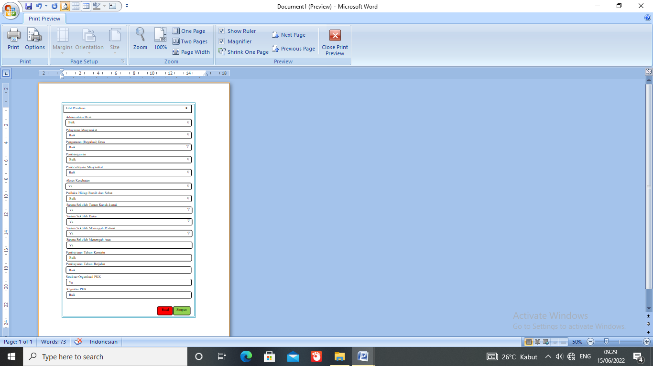
Gambar 4.10 Desain Input Data Penilaian Alternatif

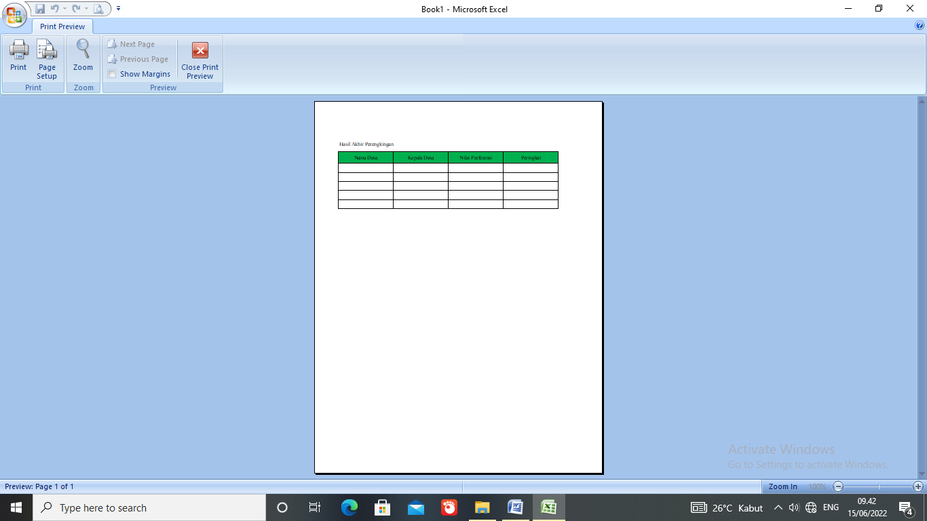
Gambar 4.11 Desain Output Data Hasil Penilaian

4.4.2 Desain Database Terinci
Tabel 4.20 Kamus Data kriteria
No | Nama Item Data | Type | Width | Description
1. | id_kriteria | Varchar | 16 | id Kriteria
2. | keterangan | Varchar | 255 | Nama Kriteria
3. | Kode_kriteria | Varchar | 16 | kode
4. | bobot | Double |  | Nilai bobot

Tabel 4.21 Kamus Data Alternatif
No | Nama Item Data | Type | Width | Description
1. | id_Alternatif | Varchar | 16 | idAlternatif
2. | nama | Varchar | 255 | Nama desa
3. | kades | Varchar | 255 | Nama kepala desa
4. | No_telp | Varchar | 50 | Nomer Telpon Desa
5. | alamat | Teks

Tabel 4.22 Kamus Data Penilaian
No | Nama Item Data | Type | Width | Description
1. | id_penilaian | Varchar | 16 | idpenilaian
2. | Id_alternatif | Varchar | 255 | Id Alternatif
3. | Id_kriteria | Varchar | 255 | Id kriteria
4. | nilai | Varchar | 50

Tabel 4.23 Kamus Data sub
No | Nama Item Data | Type | Width | Description
1. | id_subkriteria | Integer | 5 | id Sub
2. | id_kriteria | Varchar | 16 | id Kriteria
3. | deskripsi | Varchar | 255 | Nama Sub
5. | Nilail | Double |  | Nilai

Tabel 4.24 Kamus Data User
No | Nama Item Data | Type | Width | Description
1. | id_user | Varchar | 16 | Primary Key
2. | Id_user_level | Varchar | 16
3. | Nama | Varchar | 255
4. | email | Varchar | 16
5. | User | Varchar | 16
6. | Pass | Varchar | 16

4.4.3 Desain Relasi Tabel
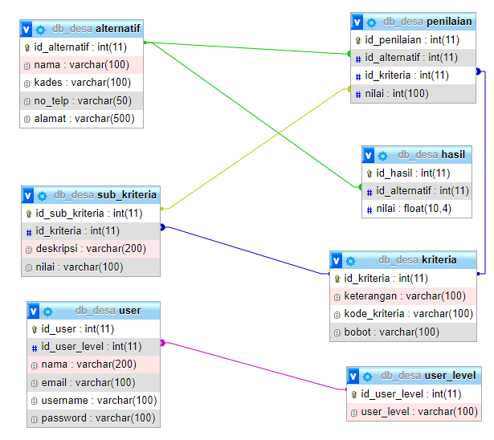
Gambar 4.12 Relasi Tabel

4.4.4 Desain Menu Utama
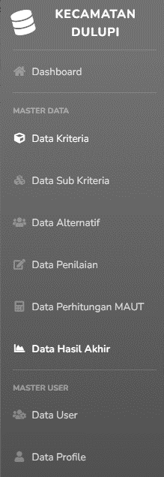
Gambar 4.13 Desain Menu Utama

Hasil Pengujian Sistem

4.5.1 Pengujian White Box
1. Flowchart Proses Data Alternatif

Gambar 4.14 Flowchart Form Data Alternatif

- Flowgraph Form Data Alternatif

Gambar 4.15 Flowgraph Form Data Alternatif
Menghitung Nilai Cyclomatic Complexity (CC)
Dimana :
Node(N) = 11
Edge(E) = 14
Predicate Node(P) = 4
Region(R) = 5
V(G) = E – N + 2
= 14 – 11 + 2
Cyclomatic Complaxity (CC) = 5
V(G) = P + 1
= 4 + 1
Cyclomatic Complaxity (CC) = 5
Basis Path :
- 1-2-3-7-9-11
- 1-2-3-7-9-10-2-3-7-9-11
- 1-2-3-4-5-6-2-3-7-9-11
- 1-2-3-7-9-11-8-5-6-2-3-7-9-11
- 1-2-3-7-9-11-8-5-6-2-3-7-9-11
Ketika aplikasi dijalankan, maka terlihat bahwa semua basis path yang dihasilkan telah dieksekusi satu kali. Berdasarkan ketentuan tersebut dari segi kelayakan software, sistem ini telah memenuhi syarat.

Pengujian Black Box
Tabel 4.26 Pengujian Black Box
Input/Event | Fungsi | Hasil | Hasil Uji
Klik Masuk | Menampilkan form file login | Form login | Sesuai
Masukkan user name salah | Menguji validasi user name | Tampil pesan‘Username dan password salah!!’. | Sesuai
Masukkan password salah | Menguji validasi password | Tampil pesan ‘Username dan password salah!!’. | Sesuai
Masukkan username dan password yang benar | Menguji validasi proses login | Tampil halaman menu utama admin | Sesuai
Klik menu master Data Kriteria | Menampilkan daftar Kriteria | TampildaftarKriteria | Sesuai
Klik Tambah Data Kriteria | Menampilkan form input Kriteria | Tampil Form Input Data Kriteria | Sesuai
Klik menu master Data Sub Kriteria | Menampilkandaftarsub Kriteria | Tampil daftar sub Kriteria | Sesuai
KlikTambah Data Sub Kriteria | Menampilkan form input data Sub Kriteria | Tampil Form Input Data Sub Kriteria | Sesuai
Klik menu Data Alternatif | MenampilkanAlternatif | TampilAlternatif | Sesuai
Klik menu Menu Data Penilaian | Menampilkan data Menu Penilaian Alternatif | Tampil Data Menu Penilaian Alternatif | Sesuai
Klik Data Perhitungan MAUT | Menampilkan perhitungan alternative dengan metode MAUT | Tampil perhitungan alternative | Sesuai
Klik menu Data Hasil Akhir | Menampilkan data hasil perangkingan | Tampil data hasil perangkingan | Sesuai
Klik menu Data User | Menampilkan data user | Tampil data user | Sesuai
Klik menu Logout | Menguji proses logout | Tampil halaman menu utama user | Sesuai
Ketika aplikasi dijalankan, maka terlihat bahwa semua pengujian black box yang dihasilkan telah dieksekusi satu kali. Berdasarkan ketentuan tersebut dari segi kelayakan aplikasi, sistem ini telah memenuhi syarat.

BAB V

PEMBAHASAN

Pembahasan

5.1.1 Deskripsi Kebutuhan Hardware/Software
Penulis dalam mengembangkan Website ini menggunakan bahasa pemrograman PHP (Hypertext Preprocessor) dan Basis Data MySQL.
Pada dasarnya, untuk implementasi system ini membutuhkan beberapa konfigurasi dasar, diantaranya.
1. HardwaredanSoftware
Spesifikasi yang disarankanuntukkomputer
- Processor setara Pentium IV 1.8 Ghz atau lebih
- RAM (Memory) 256 MB atau lebih
- HDD 40 GB atau lebih.
- Monitor SVGA dengan Resolusi 1024 X 768
- LAN Card
- Dan Peralatan I/O Lainnya
- Windows XP, Vista atau Windows 7
- Browser Mozilla Firefox, Internet Explorer dan Opera untuk membuka Web
2. Brainware
Yaitu sumber daya manusia yang terlibat di dalam mengoperasikan serta mengatur sistem komputer. Sumber daya yang dibutuhkan dengan karakteristik sebagai berikut memiliki kemampuan dasar tentang komputer dan proses yang berlangsung di dalamnya

Langkah-LangkahMenjalankanSistem
Untuk menjalankan program cukup dengan mengetikkan alamat website pada tab address.

      - Tampilan Halaman Login Admin
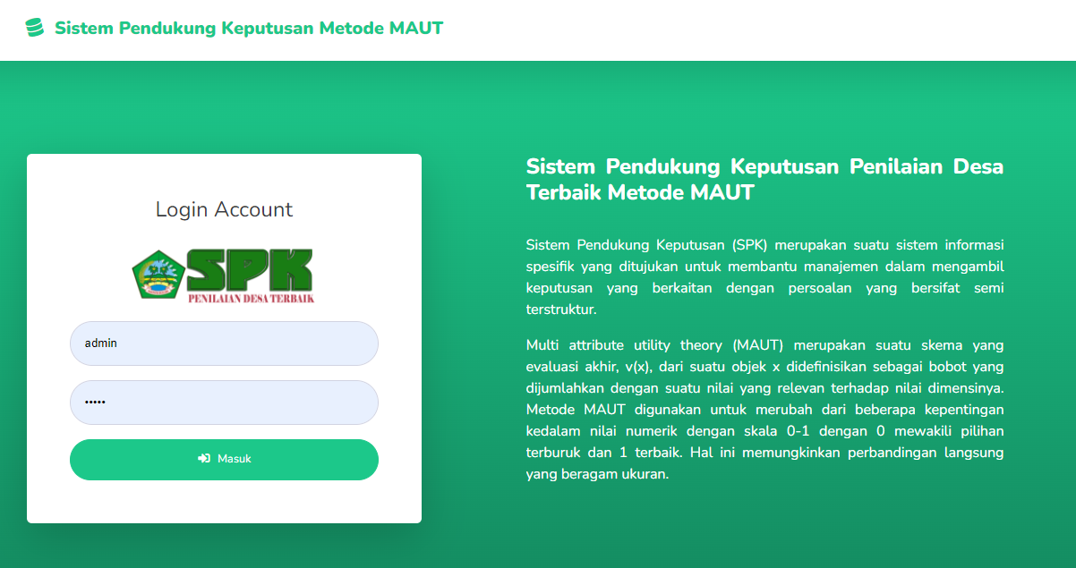
Gambar 5.1 Tampilan Form Login Admin
Pada tampilan halaman login ini, user menginput username dan password untuk masuk ke halaman admin web. Apabila salah maka akan tampil Pesan ”User atau Password yang anda masukkan salah !!”, dan silahkan ulangi lagi dengan mengisi username dan password yang benar kemudian klik tombol Masuk.
      - Tampilan Home Admin
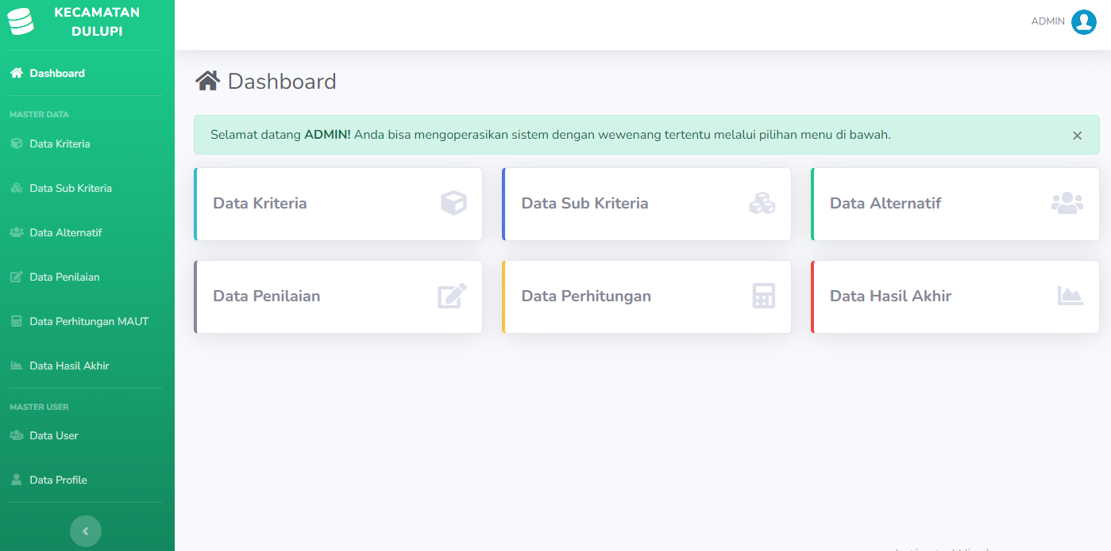
Gambar 5.2 Tampilan Home Admin
Halaman ini berfungsi untuk menampilkan Halaman Dasboard dari admin setelah melakukan proses login sebagai admin. Terdiri atas menu-menu yang terdapat di lajur kanan yaitu Terdiri dari menu Dasboard, Master (Data Kriteria, Data Sub Kriteria, Data Alternatif, Data penilaian, Data Perhitungan MAUT dan Data Hasil Akhir) selain itu terdapat Menu master user yang terdiri dari Data User dan Data Profile, Untuk Logout klik pada gambar profile dan pilih menu logout. Masing-masing menu tersebut memiliki fungsi berbeda-beda.
      - Tampilan Halaman View Data Kriteria

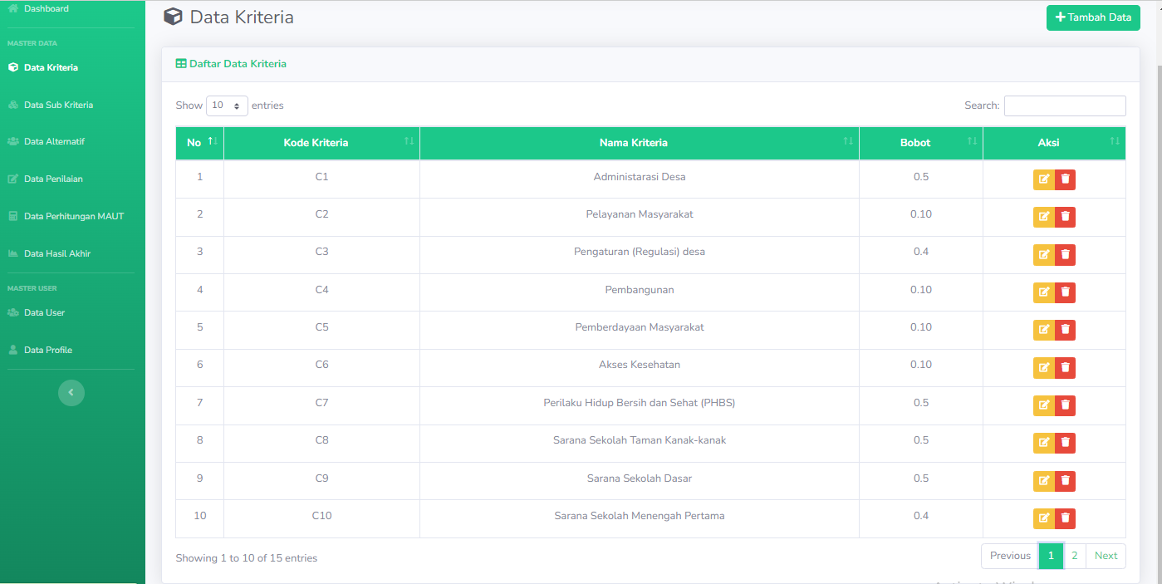

Gambar 5.3 Tampilan HalamanView Data Kriteria
Halaman ini digunakan untuk melihat data-data Kriteria penilaian, data Kriteria penilaian yang tampil yaitu No, Kode Kriteria, Nama Kriteria, Bobot, dan Aksi.

      - Tampilan Form Tambah Data Kriteria
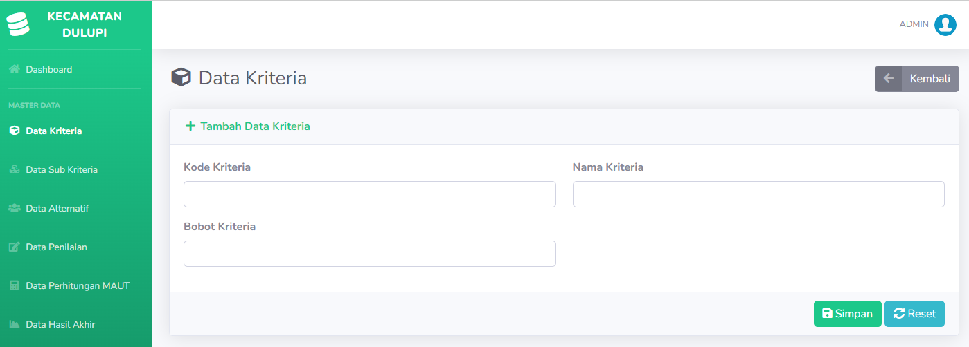
Gambar 5.4 Tampilan Form Tambah Data Kriteria
Halaman ini digunakan untuk menginput data Kriteria penilaian yang baru. Dimulai dengan mengisi Kode Kriteria, Nama Kriteria dan bobot kriteria. Untuk operasi penyimpanan data, gunakan tombol Simpan. Untuk membatalkan proses gunakan tombol <<Reset.
      - Tampilan Halaman View Data Subkriteria
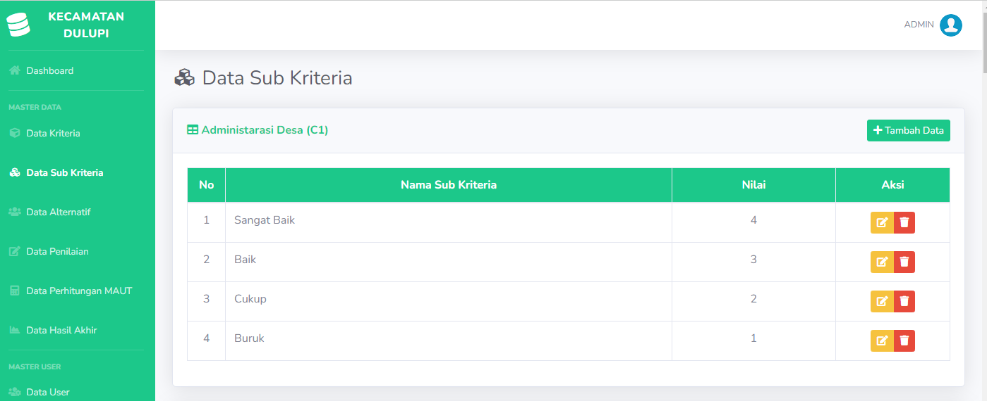
Gambar 5.5 Tampilan Halaman View Data Subkriteria
Halaman ini digunakan untuk melihat data-data Subkriteria penilaian, data Subkriteria yang tampil yaitu No, Nama sub kriteria, Nilai dan Aksi. Untuk menambahkan data subkriteria yang baru klik Tambah Data . Untuk Mengubah data pilih aksi Icon Edit, dan untuk menghapus pilih aksi Icon Hapus.

      - Tampilan Form Tambah Data SubKriteria
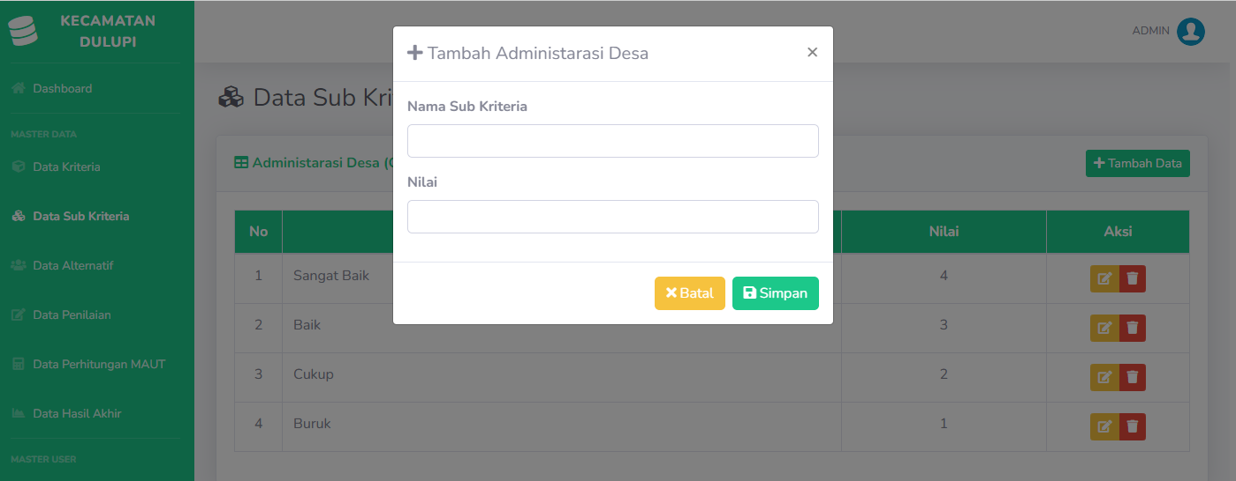
Gambar 5.6 Tampilan Form Tambah Data Subkriteria
Halaman ini digunakan untuk menginput data Subkriteria yang baru, Dimulai dengan mengisi Nama subkriteria dan Nilai. Untuk operasi penyimpanan data, gunakan tombol Simpan. Untuk membatalkan proses gunakan tombol <<Batal.

      - Tampilan HalamanView Data Alternatif
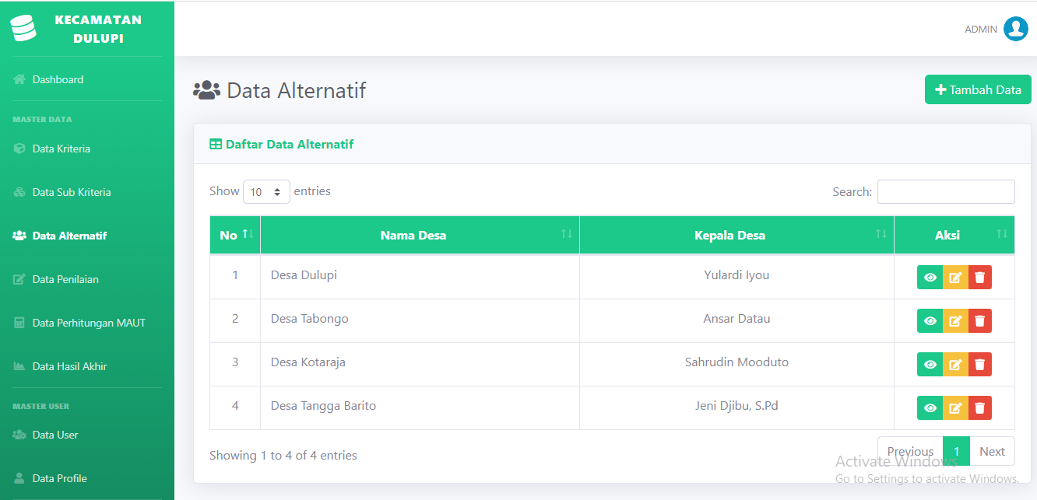
Gambar 5.7 Tampilan HalamanView Data Alternatif
Halaman ini digunakan untuk melihat data-data Alternatif, data Alternatif yang tampil yaitu No, Nama Desa, Kepala Desa serta Aksi Untuk menambahkan data yang baru klik Tambah Data. Untuk Mengubah data pilih aksi Icon Edit, untuk melihat detail data pilih aksi Icon Tampil dan untuk menghapus pilih aksi Icon Hapus.
      - Tampilan Form Input Data Alternatif
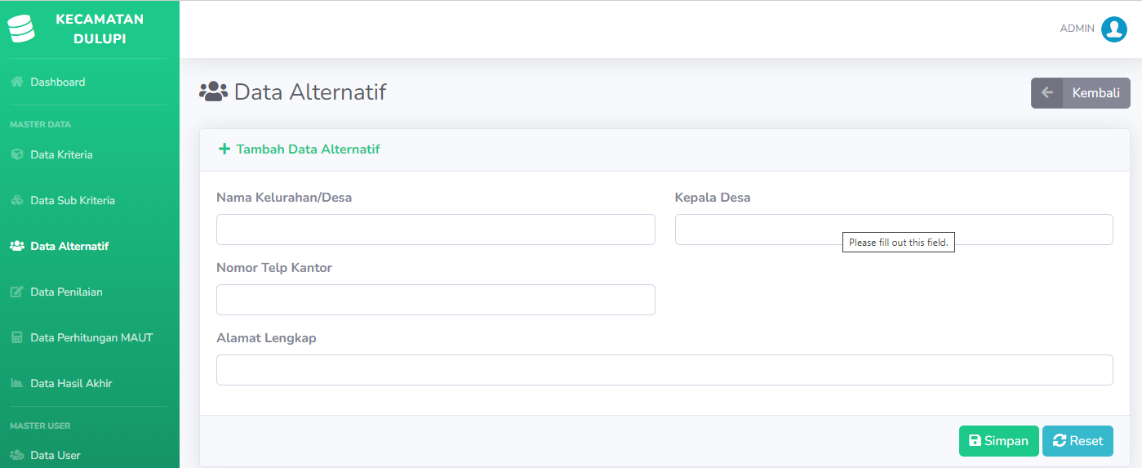
Gambar 5.8 Tampilan Form Input Data Alternatif
Halaman ini digunakan untuk menginput data Alternatif yang baru, Dimulai dengan mengisi Nama Desa, Kepala Desa, No Telpon Kantor dan Alamat Untuk operasi penyimpanan data, gunakan tombol Simpan. Untuk membatalkan proses gunakan tombol << Kembali.
      - Tampilan Halaman View Data Penilaian
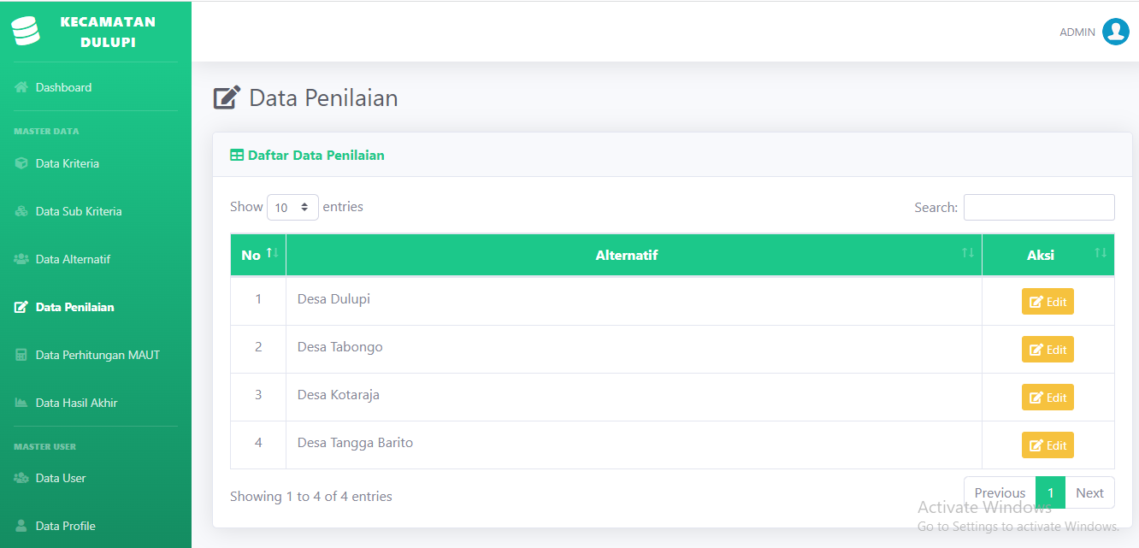
Gambar 5.9 Tampilan Halaman View Data Penilaian
Halaman ini digunakan untuk melakukan penilaian terhadap setiap alternatif. Untuk melakukan penilaian yang baru tekan atombol Input sedangkan untuk mengedit data penilaian tekan tombol Edit . berikut tampilan Form Pengisian data penilaian
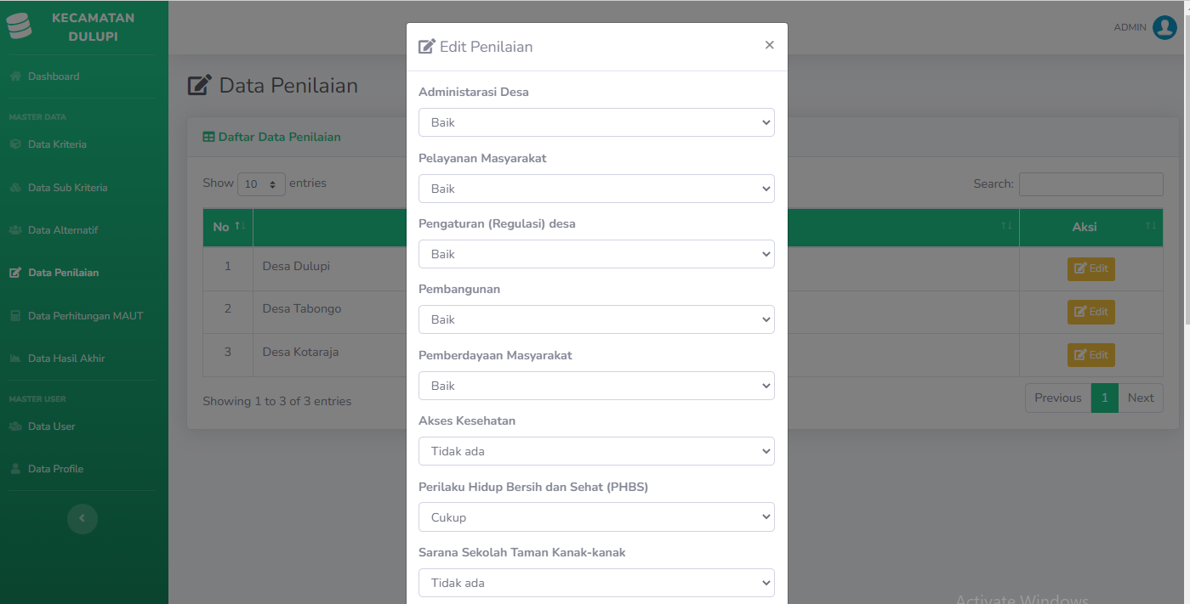
Gambar 5.10 Tampilan Halaman Form InputData Penilaian
      - Tampilan Halaman View Data Perhitungan MAUT
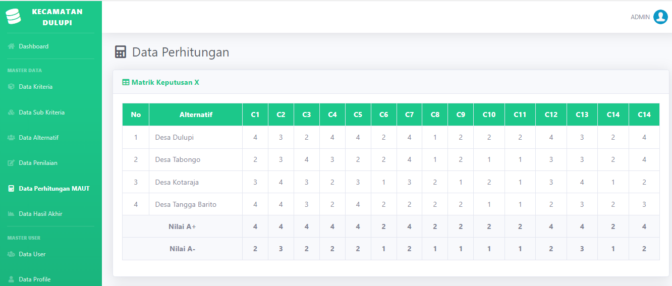
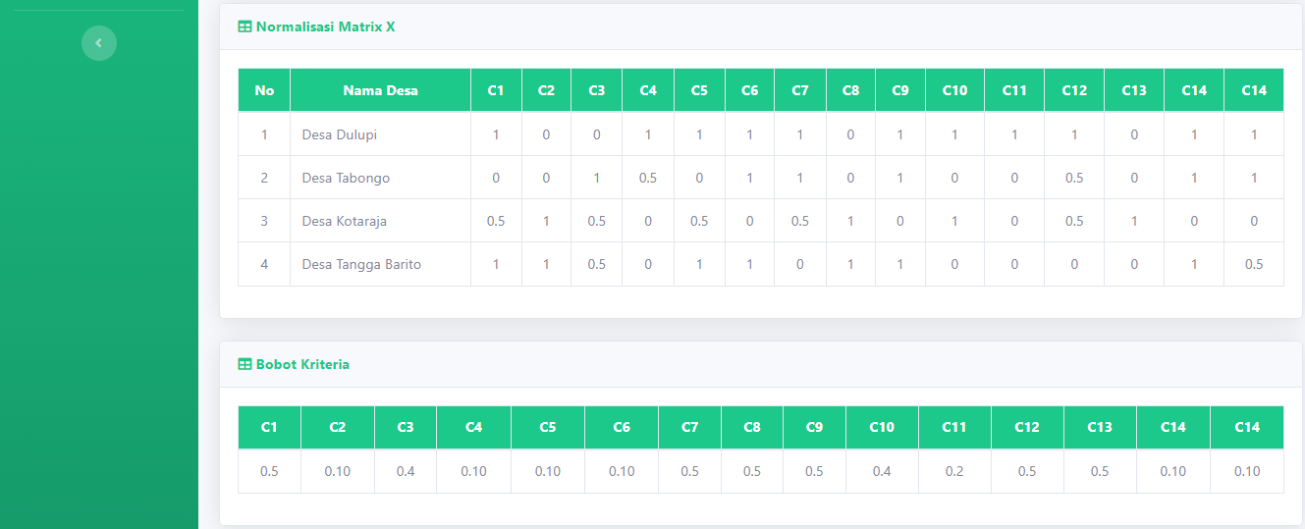
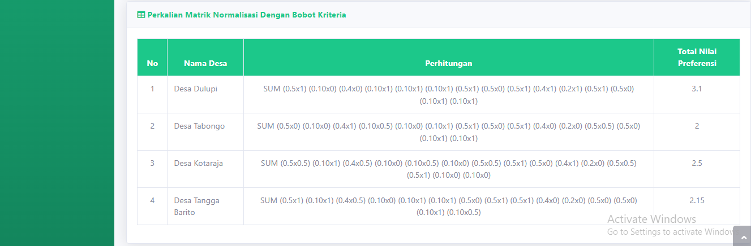
Gambar 5.11 Tampilan Halaman Proses Perhitungan metode MAUT
Halaman ini digunakan untuk menampilkan proses perhitungan metode MAUT terhadap setiap alternatif. Untuk melihat hasil perangkingan klik menu hasil akhir berikut tampilannya :
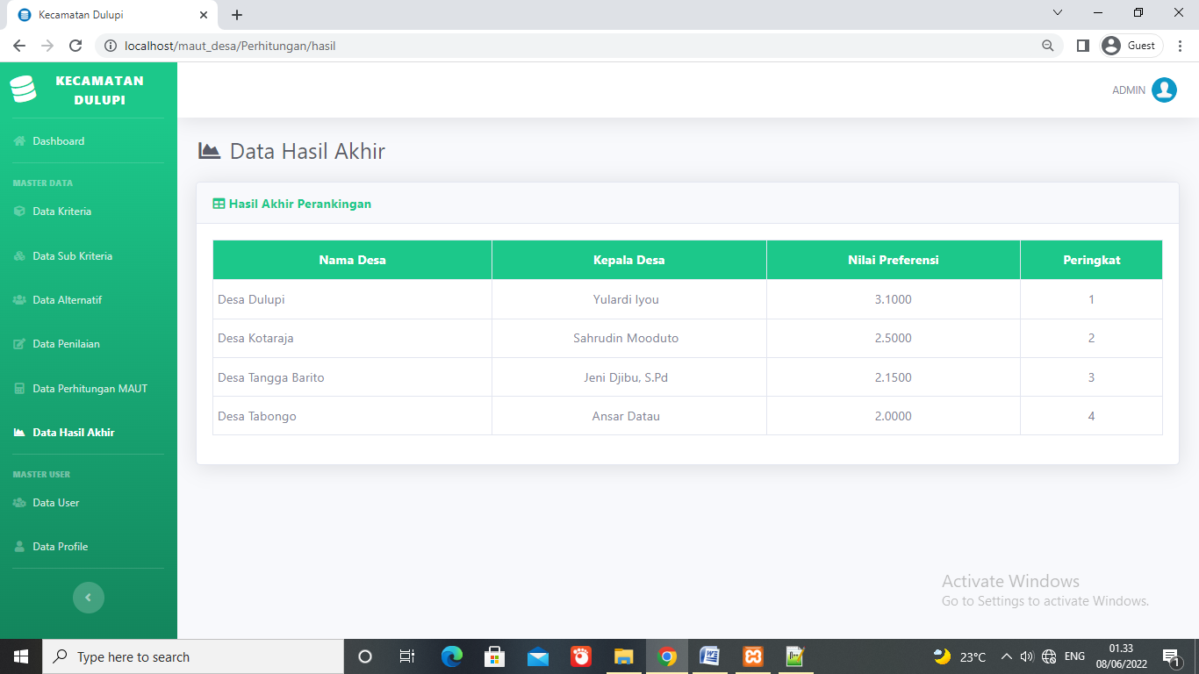
Gambar 5.12 Tampilan Halaman Proses Perangkingan metode MAUT
      - Tampilan Halaman View Data User
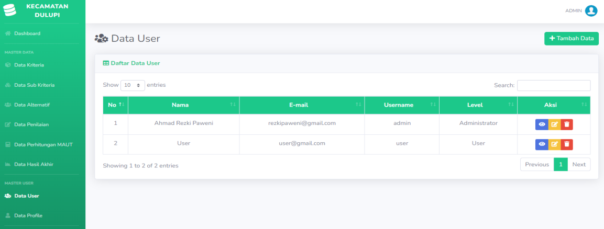
Gambar 5.13 Tampilan Halaman View Data User
Halaman ini digunakan untuk menampilkan data user yang digunakan untuk login ke dalam sistem. Untuk menambahkan data user tekan menu Tambah Data, berikut tampilannya :
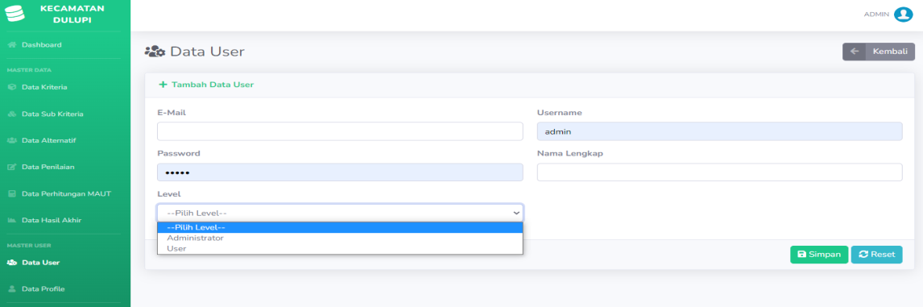
Gambar 5.14 Tampilan Halaman Form tambah data User

BAB VI

PENUTUP

6.1 Kesimpulan
Berdasarkan hasil penelitian yang dilakukan di Kecamatan Dulupidan pembahasan yang telah diuraikan sebelumnya, maka dapat ditarik suatu kesimpulan bahwa:
- Sistem Pendukung Keputusan Penilaian Desa Terbaikdapat direkayasa, sehingga membantu dan memudahkan pihak terkait di Kecamatan Dulupi dalam Penilaian desa Terbaik.
- Dapat diketahui bahwa Sistem Pendukung Keputusan Penilaian Desa Terbaik Meggunakan Metode Multi Attribute Utility Theory (MAUT)yang direkayasa dapat digunakan. Hal ini dibuktikan dengan hasil pengujian yang dilakukan dengan metode White Box Tesing dan Basis Path yang menghasilkan nilai V(G) = 5 CC, serta pengujian Black Box yang menggambarkan kebenaran sebuah logika sehingga didapat bahwa logika flowchart benar dan menghasilkan Sistem Pendukung Keputusan yang tepat dan dapat digunakan.

Saran
Setelah melakukan Penelitian dan pembuatan Sistem Pendukung Keputusan Penilaian Desa Terbaik di Kecamatan Dulupi Menggunakan Metode Multi Attribute Utility Theory (MAUT), ada beberapa saran yang perlu diperhatikan untuk mencapai tujuan yang diharapkan, yaitu sebagai berikut :
- Penulis berharap kepada pihak terkait di Kecamatan Dulupiuntuk dapat menggunakan sistem ini yaitu Sistem Pendukung Keputusan Penilaian Desa TerbaikMeggunakan Metode Multi Attribute Utility Theory (MAUT), untuk lebih mempermudah dalam proses penentuanDesa Terbaik.
- Perlu dilakukan bimbingan teknis dalam penggunaan sistem ini yaitu Sistem Pendukung Keputusan Penilaian Desa Terbaik.

DAFTAR PUSTAKA
[1] Paramita Tino, Anas, “Sistem Pendukung Keputusan Penilaian Lomba Pelayanan Publik dan Administrasi Desa Menggunakan Metode Additive Ratio Assessment (ARAS),” Vol.5, No.1, (2020) ISSN: 2502-5899.
[2] Elvia Fajarwati, MTI., Riski Putri Ameliya, S.Kom, “ Sistem Penunjang Keputusan Untuk Menentukan Pemenang Desa Terbaik Pada Kabupaten Lampung Utara Menggunakan Metode Simple Additive Weighting,” Volume 4 Nomor 1 Tahun 2017.
[3] Anas, “Sistem Pendukung Keputusan Penilaian Desa Terbaik Menggunakan Metode Additive Ratio Assessment (ARAS),” Vol.4, No.1, (2019) ISSN: 2502-5899.
[4] Dasril Aldo, Nursaka Putra, Zainul Munir, “Sistem Pendukung Keputusan Penilaian Kinerja Dosen Dengan Menggunakan Metode MultiAttribute Utility Theory (MAUT),” 2019.
[5] Wira Apriani, “Sistem Pendukung Keputusan Pemilihan Pimpinan Dengan Metode MultiAttribute Utility Theory (MAUT) di PT.Sagami Indonesia,” Volume 3 Number 2, Agustus 2019.
[6] “Sistem Pendukung Keputusan,” 2021, [Online]. Available: https://www.gurupendidikan.co.id/
[7] “Pengertian dan Simbol DFD (Data Flow Diagram),” 2017, [Online]. Available: https://rafibanget.blogspot.com/
[8] “Pengertian ERD Adalah: Contoh, Simbol dan Penjelasan.” 2021, [Online] Available: https://www.domainesia.com/
[9] Jogiyanto, “Analisis dan Desain Sistem Informasi : Pendekatan Terstruktur Teori dan Praktek Applikasi Bisnis,” 2017.
[10] “Fungsi PHP dalam Pemrograman Web yang Canggih, Beserta Pengertian dan Contohnya,” 2021, [Online]. Available: https://www.merdeka.com/
[11] “Pengertian MySQL Beserta Fungsi dan Sejarah Terbentuknya MySQL Secara Lengkap,” 2020, [Online]. Available: https://www.nesabamedia.com/
